ĐẠI HỌC TRÀ VINH

TRƯỜNG KỸ THUẬT VÀ CÔNG NGHỆ



ĐỒ ÁN HỌC PHẦN: CHUYÊN ĐỀ ASP.NET
CHUYÊN ĐỀ
XÂY DỰNG WEBSITE BÁN LAPTOP

Sinh viên thực hiện:
Họ tên: Nguyễn Thiệu Thành Thuận
MSSV: 170124254
Lớp: DK24TTK2
Giảng viên hướng dẫn:
TS. Đoàn Phước Miền

Vĩnh Long, tháng 05 năm 2026

NHẬN XÉT CỦA GIẢNG VIÊN HƯỚNG DẪN

…………, ngày ….. tháng …… năm ……
Giáo viên hướng dẫn
(Ký tên và ghi rõ họ tên)

NHẬN XÉT CỦA THÀNH VIÊN HỘI ĐỒNG

……….., ngày ….. tháng …… năm ……
Thành viên hội đồng
(Ký tên và ghi rõ họ tên)

LỜI CẢM ƠN
Trong bối cảnh chuyển đổi số đang diễn ra mạnh mẽ, thương mại điện tử đã trở thành một kênh kinh doanh quan trọng đối với nhiều doanh nghiệp, đặc biệt là trong lĩnh vực thiết bị công nghệ. Website bán Laptop không chỉ là kênh giới thiệu sản phẩm mà còn là công cụ hỗ trợ doanh nghiệp tiếp cận khách hàng, quản lý danh mục hàng hóa, xử lý đơn hàng và nâng cao trải nghiệm mua sắm trực tuyến.
Xuất phát từ nhu cầu thực tiễn đó, em đã tiến hành thực hiện đề tài “Xây dựng hệ thống website bán Laptop” với mong muốn vận dụng các kiến thức đã học về phân tích thiết kế hệ thống, lập trình web, quản trị cơ sở dữ liệu và tổ chức quy trình nghiệp vụ vào một sản phẩm phần mềm có tính ứng dụng cụ thể. Trong quá trình hoàn thiện báo cáo này, em cũng đồng thời phân tích lại hệ thống website bán Laptop đã xây dựng để đối chiếu giữa mô hình thiết kế, chức năng triển khai và mức độ phù hợp với mục tiêu của đề tài.
Em xin gửi lời cảm ơn chân thành đến Thầy Đoàn Phước Miền đã tận tình hướng dẫn, góp ý và hỗ trợ em trong suốt quá trình học tập cũng như thực hiện đề tài. Em cũng xin cảm ơn bạn bè và những người đã đóng góp ý kiến để giúp em hoàn thiện hơn phần nội dung nghiên cứu, phân tích nghiệp vụ và trình bày báo cáo.
Mặc dù đã rất cố gắng, báo cáo vẫn khó tránh khỏi những hạn chế nhất định do thời gian thực hiện và phạm vi nghiên cứu còn giới hạn. Em rất mong nhận được những ý kiến đóng góp quý báu từ Thầy Đoàn Phước Miền để tiếp tục hoàn thiện hệ thống và nâng cao chất lượng nghiên cứu trong thời gian tới.

Em xin chân thành cảm ơn.
MỤC LỤC
TRƯỜNG KỸ THUẬT VÀ CÔNG NGHỆ 1
ĐỒ ÁN HỌC PHẦN: CHUYÊN ĐỀ ASP.NET 1
CHƯƠNG 1: MỞ ĐẦU 9
1.1 Lý do chọn đề tài 9
1.2 Mục tiêu nghiên cứu 9
1.3 Đối tượng và phạm vi nghiên cứu 10
1.3.1 Đối tượng nghiên cứu 10
1.3.2 Phạm vi nghiên cứu 11
1.4 Phương pháp nghiên cứu 12
CHƯƠNG 2: NGHIÊN CỨU LÝ THUYẾT 15
2.1 Tổng quan về thương mại điện tử 15
2.1.1 Khái niệm website bán Laptop 15
2.1.2 Lợi ích của website bán Laptop 15
2.1.3 Ứng dụng website bán Laptop trong kinh doanh hiện đại 15
2.2 Cơ sở lý thuyết về ASP.NET MVC 16
2.2.1 Tổng quan về ASP.NET 16
2.2.2 Kiến trúc MVC (Model – View – Controller) 16
2.2.3 Entity Framework 16
2.3 Cơ sở dữ liệu và SQL Server 17
2.3.1 Khái niệm cơ sở dữ liệu 17
2.3.2 SQL Server 17
2.3.3 Các bảng dữ liệu chính trong website bán Laptop 18
2.4 Front-end: HTML, CSS, JavaScript và Bootstrap 18
2.4.1 HTML 18
2.4.2 CSS 18
2.4.3 JavaScript 19
2.4.4 Bootstrap 19
2.5 Các giả thiết khoa học của đề tài 19
2.6 Phương pháp nghiên cứu 19
2.6.1 Phương pháp thu thập tài liệu 19
2.6.2 Phương pháp phân tích – tổng hợp 19
2.6.3 Phương pháp mô hình hóa 20
2.6.4 Phương pháp thực nghiệm 20
2.6.5 Phương pháp đánh giá 20
CHƯƠNG 3: THỰC HIỆN NGHIÊN CỨU 21
3.1 Mô Tả bài Toán 21
3.2 Môi Trường 21
3.3 Thiết Kế CSDL 21
3.3.1 Biểu đồ Class 21
3.3.2 Sơ đồ Class tổng quan 23
3.3.3 Use Case 28
3.3.4 Sơ Đồ Hoạt Động 30
CHƯƠNG 4: KẾT QUẢ THỰC NGHIỆM 40
4.1 Giao Diện Người Dùng 40
CHƯƠNG 5: KẾT LUẬN VÀ HƯỚNG PHÁT TRIỂN 59
5.1 Kết luận 59
5.2 Hướng phát triển 59
DANH MỤC TÀI LIỆU THAM KHẢO 61

DANH MỤC HÌNH ẢNH
Hình: 1 Hình Kiến Trúc MVC 16
Hình: 2 Giao Diện SQL 17
Hình: 3 Sơ Đồ Class Tổng Quan 23
Hình: 4 Class WebsiteSettings 23
Hình: 5 Class TechNewsPosts 24
Hình: 6 Class PolicyPages 24
Hình: 7 Class BannerSlides 25
Hình: 8 Class AdminUsers 25
Hình: 9 Class Products 26
Hình: 10 Class ProductImages 26
Hình: 11 Class ProductReviews 26
Hình: 12 Class Orders 27
Hình: 13 Class OrderItems 27
Hình: 14 Class OrderStatusHistory 27
Hình: 15 Class ContactMessages 28
Hình: 16 Mô hình Use Case tổng quát của website bán Laptop 29
Hình: 17 Use-case chức năng Admin 30
Hình: 18 Use-case chức năng Khách hàng 31
Hình: 19 Use-case đăng nhập quản trị 32
Hình: 20 Use-case quản lý sản phẩm 33
Hình: 21 Use-case quản lý đơn hàng 34
Hình: 22 Use-case quản lý đánh giá 35
Hình: 23 Use-case quản lý nội dung website 35
Hình: 24 Use-case xem sản phẩm 36
Hình: 25 Use-case xem chi tiết sản phẩm 37
Hình: 26 Use-case giỏ hàng 37
Hình: 27 Use-case đặt hàng 38
Hình: 28 Use-case xem tin tức và chính sách 39

TÓM TẮT ĐỒ ÁN
Chuyên đề tập trung nghiên cứu và xây dựng một hệ thống website bán laptop nhằm hỗ trợ hoạt động kinh doanh trực tuyến, đặc biệt là chức năng thanh toán online trên giao diện web – một tính năng mà hiện nay nhiều website vẫn chưa tích hợp đầy đủ, ngoài ra còn giúp người dùng dễ dàng tìm kiếm, lựa chọn và đặt mua sản phẩm, đồng thời hỗ trợ quản trị viên trong việc quản lý sản phẩm, đơn hàng và nội dung website một cách hiệu quả. Giúp người mua không cần phải đến tận cửa hàng để có thể lựa chọn cũng như được tư vấn về sản phẩm laptop muốn mua sắm.
Vấn đề đặt ra là xây dựng một hệ thống thương mại điện tử có đầy đủ các chức năng cơ bản như: hiển thị sản phẩm, tìm kiếm và lọc sản phẩm, quản lý giỏ hàng, đặt hàng trực tuyến, thanh toán trực tuyến, cũng như các chức năng quản trị như quản lý sản phẩm, đơn hàng, đánh giá và nội dung website. Và cần đảm bảo tính dễ sử dụng, trực quan, đồng thời dữ liệu được quản lý chặt chẽ và nhất quán.
Với định hướng đó, em đã thực hiện tiếp cận theo hướng xây dựng hệ thống website dựa trên mô hình kiến trúc MVC, sử dụng nền tảng ASP.NET Core kết hợp với hệ quản trị cơ sở dữ liệu SQL Server. Hệ thống được chia thành hai phần chính gồm: phần hệ dành cho người dùng và phần hệ quản trị. Các chức năng chính được xây dựng bao gồm: quản lý sản phẩm, quản lý giỏ hàng, đặt hàng trực tuyến, quản lý đơn hàng, quản lý đánh giá sản phẩm và quản lý nội dung website như banner, tin tức, chính sách và các cấu hình hệ thống.
Bên cạnh các chức năng cơ bản, hệ thống còn được định hướng phát triển thêm các tính năng nâng cao như tích hợp thanh toán trực tuyến qua thẻ tín dụng, áp dụng các cơ chế bảo mật cho các liên kết thanh toán, cũng như bảo vệ cơ sở dữ liệu nhằm ngăn chặn các nguy cơ tấn công từ tin tặc, tránh làm rò rỉ hoặc thất thoát dữ liệu khách hàng. Tuy nhiên, các bài toán về bảo mật đòi hỏi sự phối hợp của nhiều yếu tố như hạ tầng hệ thống, cơ chế mã hóa, giám sát an ninh, phòng chống mã độc và các giải pháp bảo mật chuyên sâu khác.
Do phạm vi và thời gian thực hiện đồ án còn hạn chế, việc thực hiện mới chỉ dừng lại ở mức nghiên cứu, đề xuất và mô phỏng một số giải pháp bảo mật cơ bản, chưa thể triển khai đầy đủ và toàn diện các biện pháp bảo mật nâng cao trong hệ thống. Đây cũng là hướng phát triển tiềm năng để tiếp tục hoàn thiện hệ thống trong tương lai.
Trên cơ sở các yêu cầu đặt ra, chuyên đề được thực hiện theo một quy trình khoa học và có hệ thống. Trước hết, tiến hành phân tích nhu cầu thực tế của một hệ thống website bán laptop, xác định rõ các đối tượng sử dụng gồm người dùng và quản trị viên, từ đó xây dựng các yêu cầu chức năng và phi chức năng phù hợp. Các yêu cầu này bao gồm khả năng hiển thị sản phẩm, tìm kiếm và lọc thông tin, quản lý giỏ hàng, đặt hàng và thanh toán trực tuyến, cũng như các chức năng quản lý dữ liệu phục vụ công tác vận hành hệ thống.
Tiếp theo, thực hiện thiết kế tổng thể hệ thống dựa trên mô hình kiến trúc MVC nhằm tách biệt rõ ràng giữa xử lý nghiệp vụ, dữ liệu và giao diện người dùng, giúp hệ thống dễ bảo trì, mở rộng và nâng cấp. Song song đó, cơ sở dữ liệu được thiết kế và chuẩn hóa trên SQL Server nhằm đảm bảo dữ liệu được lưu trữ nhất quán, hạn chế trùng lặp và hỗ trợ tốt cho các truy vấn phục vụ nghiệp vụ.
Trong quá trình triển khai, tiến hành xây dựng các sơ đồ use case và luồng xử lý chức năng, qua đó hiện thực hóa từng tính năng như quản lý sản phẩm, giỏ hàng, đặt hàng, thanh toán, quản lý đơn hàng, đánh giá và nội dung website. Đối với chức năng thanh toán trực tuyến, hệ thống được định hướng theo hình thức giao hàng COD và thanh toán chuyển khoản qua ngân hàng nhằm đảm bảo thời gian đồ án, với việc tích hợp phương thức thanh toán qua thẻ tín dụng trên nền tảng web, đồng thời nghiên cứu áp dụng các biện pháp bảo mật cơ bản nhằm đảm bảo an toàn cho dữ liệu giao dịch và thông tin người dùng sẽ có thể tiến hành bổ sung thêm trong giai đoạn tiếp theo.
Bên cạnh đó, vấn đề bảo mật hệ thống cũng được xem xét trong phạm vi chuyên đề thông qua việc đề xuất các giải pháp bảo vệ dữ liệu như kiểm soát truy cập, phân quyền người dùng, xác thực tài khoản và hạn chế các lỗ hổng phổ biến trong ứng dụng web. Tuy nhiên, do hạn chế về thời gian và phạm vi nghiên cứu, các giải pháp bảo mật nâng cao liên quan đến hạ tầng, giám sát an ninh và phòng chống tấn công chuyên sâu chưa được triển khai đầy đủ và sẽ là hướng phát triển trong tương lai.
Kết quả đạt được là một hệ thống website bán laptop khá hoàn chỉnh với đầy đủ các chức năng cơ bản của một hệ thống thương mại điện tử. Hệ thống hoạt động ổn định, giao diện thân thiện, hỗ trợ tốt cho việc quản lý và vận hành. Đồng thời, chuyên đề cũng giúp củng cố kiến thức về lập trình web, thiết kế hệ thống và quản lý cơ sở dữ liệu.

- MỞ ĐẦU
  - Lý do chọn đề tài
Cùng với sự phát triển của Internet và xu hướng mua sắm trực tuyến trong những năm gần đây, việc xây dựng các website thương mại điện tử đã trở thành nhu cầu thiết thực đối với nhiều doanh nghiệp.
Trong lĩnh vực kinh doanh Laptop, người dùng thường có nhu cầu xem nhanh cấu hình, so sánh giá, tìm theo hãng, phân loại theo mục đích và nhận tư vấn trước khi mua. Vì vậy, một hệ thống website bán Laptop có giao diện rõ ràng, dữ liệu đầy đủ và quy trình đặt hàng thuận tiện là rất cần thiết.
Về mặt học tập, đề tài này giúp em vận dụng tổng hợp kiến thức lập trình web, mô hình MVC, kiến trúc nhiều lớp, quản trị cơ sở dữ liệu và thiết kế giao diện.
Hệ thống website bán Laptop đã xây dựng không chỉ hiển thị sản phẩm mà còn có khu vực quản trị để quản lý kho, xử lý đơn hàng, quản trị người dùng, phản hồi đánh giá và cập nhật nội dung.
Đề tài “Xây dựng hệ thống website bán Laptop” vừa phù hợp với xu hướng, vừa có tính ứng dụng thực tiễn cao, tạo nền tảng tốt để phát triển thành một hệ thống bán hàng hoàn chỉnh sau này.
  - Mục tiêu nghiên cứu
Mục tiêu của đề tài là nghiên cứu, phân tích, thiết kế và đánh giá một hệ thống website bán Laptop nhằm hỗ trợ giới thiệu sản phẩm, quản lý kinh doanh và xử lý đơn hàng. Cụ thể, em hướng tới:
- Nghiên cứu mô hình hoạt động và các công nghệ phù hợp để triển khai hệ thống.
- Phân tích cấu trúc các tính năng phần mềm để xác định mô hình kiến trúc, lớp dữ liệu và luồng nghiệp vụ.
- Thiết kế và đánh giá các chức năng phía người dùng như xem, lọc, đặt hàng, gửi đánh giá.
- Thiết kế và đánh giá khu vực quản trị như quản lý kho, đơn hàng, tin tức, cấu hình website.
- Xây dựng cơ sở dữ liệu lưu trữ thông tin sản phẩm, đơn hàng, đánh giá, tin tức.
- Đánh giá mức độ phù hợp của hệ thống và đề xuất hướng phát triển.
  - Đối tượng và phạm vi nghiên cứu
    - Đối tượng nghiên cứu
Đối tượng nghiên cứu chính của đề tài là hệ thống website bán Laptop được xây dựng bằng nền tảng ASP.NET MVC, bao gồm toàn bộ các thành phần liên kết chặt chẽ với nhau như giao diện người dùng, khu vực quản trị, cơ sở dữ liệu và các dịch vụ xử lý nghiệp vụ. Để làm rõ bản chất của đối tượng này, em tập trung phân tích sâu vào ba khía cạnh trọng tâm:
  - Khía cạnh Kiến trúc phần mềm và Tổ chức mã nguồn
Đối tượng nghiên cứu không chỉ dừng lại ở bề mặt phần mềm mà đi sâu vào cấu trúc kỹ thuật bên trong.
- Em tiến hành nghiên cứu cách hệ thống tổ chức mã nguồn theo kiến trúc phân lớp hiện đại để đánh giá mức độ phù hợp với mô hình MVC.
- Đối tượng phân tích bao gồm sự phân tách giữa các lớp: Domain (thực thể dữ liệu), Application (chứa request, response, services), Infrastructure (xử lý với SQL Server) và Web (giao diện và điều hướng). Việc phân tích kiến trúc này giúp em đánh giá được tính chuyên nghiệp, sự tách biệt nghiệp vụ và khả năng bảo trì của mã nguồn.
  - Khía cạnh Chức năng và Nghiệp vụ
Hệ thống được xem xét như một thực thể kinh doanh số hóa, với đối tượng phân tích bao trùm các nhóm chức năng toàn diện:
- Nghiệp vụ người dùng cuối: Em phân tích các luồng thao tác của khách hàng như tìm kiếm, quản lý giỏ hàng, đặt hàng, xem tin tức công nghệ và các nội dung chính sách.
- Nghiệp vụ quản trị: Không chỉ là công cụ bán hàng, đối tượng nghiên cứu còn bao gồm các tính năng quản trị hệ thống mạnh mẽ. Em phân tích nghiệp vụ quản lý sản phẩm, quản lý hình ảnh sản phẩm, kiểm duyệt đánh giá, và các chức năng quản trị cấu hình website.
  - Khía cạnh Công nghệ tích hợp
- Nền tảng chi phối đối tượng nghiên cứu là ASP.NET MVC.
- Đối tượng nghiên cứu cũng gắn liền với việc phân tích hiệu quả ứng dụng của các công nghệ vệ tinh, bao gồm hệ quản trị cơ sở dữ liệu SQL Server và bộ công cụ phát triển Front-end như HTML, CSS, JavaScript.
Việc phân tách đối tượng nghiên cứu thành các thành phần cụ thể về mặt kiến trúc, nghiệp vụ và công nghệ giúp em có góc nhìn toàn diện hơn để đánh giá mức độ hoàn thiện của hệ thống website bán Laptop so với mục tiêu đề tài đã đề ra.
    - Phạm vi nghiên cứu
Để đảm bảo tính khả thi và tập trung giải quyết mục tiêu đã đề ra trong khoảng thời gian cho phép, em tiến hành khoanh vùng đối tượng và giới hạn phạm vi nghiên cứu của hệ thống website bán Laptop trên Ba phương diện chính: nền tảng triển khai, quy mô chức năng, đối tượng người dùng.
  - Phạm vi về nền tảng và môi trường triển khai
- Đề tài tập trung xây dựng phần mềm hoạt động thuần túy trên nền tảng web.
- Hệ thống được thiết kế dưới dạng ứng dụng web đáp ứng, phục vụ người dùng truy cập chủ yếu thông qua các trình duyệt tiêu chuẩn trên cả hai môi trường: máy tính cá nhân (PC) và thiết bị di động (Mobile). Em không mở rộng phạm vi sang việc phát triển các ứng dụng di động như iOS hay Android.
  - Phạm vi về chức năng nghiệp vụ
Tập trung giải quyết bài toán thương mại điện tử ở mức độ tiêu chuẩn với các phân hệ chức năng trọng tâm nhất. Phạm vi chức năng bao gồm:
- Phía người dùng cuối: Hiển thị danh mục Laptop trực quan; hỗ trợ bộ lọc tìm kiếm sản phẩm theo nhiều tiêu chí kỹ thuật phức tạp; quản lý giỏ hàng; quy trình đặt hàng; và các khu vực nội dung phụ trợ như tin tức công nghệ, trang chính sách hỗ trợ.
- Phía quản trị: Xây dựng khu vực quản trị dữ liệu để doanh nghiệp kiểm soát danh mục hàng hóa, quản lý tồn kho, xử lý đơn hàng và điều chỉnh nội dung hiển thị trên website.
  - Phạm vi về đối tượng người dùng và quy trình thanh toán
- Trong phiên bản hiện tại, luồng nghiệp vụ được ưu tiên tối ưu cho mô hình khách hàng. Khách hàng có thể tìm kiếm và thực hiện đặt hàng trực tiếp mà không bắt buộc phải trải qua quy trình đăng ký tài khoản phức tạp.
- Do đó, hệ thống chưa triển khai đầy đủ tính năng quản lý tài khoản khách hàng cá nhân hay hệ thống theo dõi lịch sử mua hàng chuyên sâu.
- Về phương thức thanh toán, hệ thống hiện xử lý quy trình đặt hàng ghi nhận thanh toán trả sau hoặc chuyển khoản thủ công, chưa tích hợp kết nối trực tiếp với các cổng thanh toán điện tử thực tế.
Việc xác định rõ giới hạn này giúp quá trình phát triển hệ thống đi đúng trọng tâm, đảm bảo sản phẩm phần mềm đầu ra vận hành ổn định, trọn vẹn trong quy mô của chuyên đề.
  - Phương pháp nghiên cứu
Để thực hiện đề tài "Xây dựng hệ thống website bán Laptop" một cách khoa học, logic và đảm bảo tính chặt chẽ của một báo cáo chuyên đề, em đã vận dụng kết hợp nhiều phương pháp nghiên cứu khác nhau từ bước tiếp cận lý thuyết đến đánh giá thực tiễn. Dưới đây là phần phân tích chi tiết và chuyên sâu về các phương pháp mà em đã sử dụng:
  - Phương pháp thu thập tài liệu:
- Đây là phương pháp nền tảng, được áp dụng trong giai đoạn đầu nhằm xây dựng cơ sở lý luận vững chắc cho toàn bộ đề tài.
- Em đã tiến hành tìm hiểu, chọn lọc các tài liệu học thuật và thực tiễn về lĩnh vực thương mại điện tử, cũng như nghiên cứu nguyên lý hoạt động của kiến trúc MVC.
- Song song đó, em thu thập các tài liệu kỹ thuật chuyên sâu về nền tảng ASP.NET MVC, hệ quản trị cơ sở dữ liệu SQL Server, và tham khảo mô hình tổ chức của nhiều website bán hàng trực tuyến đang vận hành trên thị trường.
  - Phương pháp phân tích - tổng hợp hệ thống:
- Để thấu hiểu trọn vẹn sản phẩm, thay vì chỉ quan sát giao diện người dùng, em đã áp dụng phương pháp phân tích hệ thống để đi sâu vào cấu trúc bên trong.
- Em tiến hành đọc hiểu chi tiết cấu trúc mã nguồn, phân tích vai trò của từng thành phần kỹ thuật như controller, service, repository, view và các file truy vấn SQL.
- Từ việc phân tích các thành phần kỹ thuật riêng lẻ, em thực hiện thao tác "Tổng hợp" để phác họa lại toàn cảnh mô hình dữ liệu, nhận diện luồng quy trình nghiệp vụ và liệt kê chính xác các chức năng đã được triển khai trong hệ thống.
  - Phương pháp mô hình hóa:
- Để các khái niệm lập trình và luồng dữ liệu trở nên trực quan, dễ hiểu đối với hội đồng đánh giá, em vận dụng phương pháp mô hình hóa.
- Phương pháp này giúp em chuyển đổi các thành phần kỹ thuật mã nguồn thành các ngôn ngữ thiết kế hệ thống chuẩn mực.
- Cụ thể, hệ thống được diễn giải thông qua các mô tả biểu đồ lớp (class diagram) cho cấu trúc dữ liệu, biểu đồ ca sử dụng (use case) để xác định quyền hạn người dùng, cùng các sơ đồ hoạt động phản ánh luồng thao tác thực tế.
  - Phương pháp thực nghiệm
- Đây là phương pháp mang tính ứng dụng cao nhằm kiểm chứng chất lượng và độ hoàn thiện của hệ thống phần mềm.
- Em trực tiếp vận hành hệ thống website bán Laptop đã xây dựng, sau đó đặt trong sự đối chiếu khắt khe với các yêu cầu và mục tiêu ban đầu của đề tài.
- Thông qua quá trình thao tác thực tế với vai trò đa dạng (từ khách vãng lai đến quản trị viên cấp cao), em đánh giá được mức độ đáp ứng về mặt chức năng cũng như sự trơn tru của quy trình vận hành phần mềm.
  - Phương pháp đánh giá
- Dựa trên những bằng chứng thu thập được từ quá trình phân tích mã nguồn và thực nghiệm tính năng, em tiến hành đánh giá tổng thể toàn bộ hệ thống.
- Phương pháp này giúp em nhìn nhận một cách khách quan: đâu là những ưu điểm nổi bật hệ thống đã làm được, và đâu là những mặt còn hạn chế, cũng như tính phù hợp của hệ thống với yêu cầu chung.
- Nhờ sự đánh giá minh bạch này, em có được cơ sở khoa học để đề xuất các hướng phát triển, nâng cấp nhằm hoàn thiện hệ thống trong tương lai

- NGHIÊN CỨU LÝ THUYẾT
  - Tổng quan về thương mại điện tử
    - Khái niệm website bán Laptop
Website bán Laptop là hệ thống thương mại điện tử cho phép doanh nghiệp trưng bày danh mục sản phẩm, cập nhật thông tin cấu hình - giá bán - hình ảnh, hỗ trợ khách hàng tìm kiếm sản phẩm phù hợp và thực hiện đặt hàng trực tuyến. Hệ thống thường bao gồm hai phần chính: giao diện dành cho khách truy cập và khu vực quản trị dành cho doanh nghiệp.
    - Lợi ích của website bán Laptop
- Giúp khách hàng tra cứu thông tin cấu hình, giá bán và tình trạng sản phẩm nhanh chóng.
- Hỗ trợ doanh nghiệp mở rộng khả năng tiếp cận khách hàng mà không phụ thuộc hoàn toàn vào cửa hàng vật lý.
- Tối ưu quy trình tiếp nhận đơn hàng, quản lý tồn kho, phản hồi đánh giá và cập nhật nội dung truyền thông.
- Tạo nền tảng để phát triển thêm các tính năng nâng cao như khuyến mãi, thanh toán điện tử, CRM và chăm sóc khách hàng.
    - Ứng dụng website bán Laptop trong kinh doanh hiện đại
Trong lĩnh vực kinh doanh thiết bị công nghệ, website bán Laptop đóng vai trò như một showroom trực tuyến, cho phép người dùng tiếp cận sản phẩm theo hãng, phân khúc, hiệu năng và mục đích sử dụng. Ngoài ra, website còn là công cụ quản lý nội dung marketing thông qua banner, tin tức công nghệ, trang hỗ trợ và các chính sách mua hàng.

  - Cơ sở lý thuyết về ASP.NET MVC
    - Tổng quan về ASP.NET
ASP.NET là nền tảng phát triển ứng dụng web hiện đại của Microsoft, hỗ trợ hiệu năng tốt, dễ triển khai, khả năng mở rộng cao và tích hợp thuận lợi với hệ sinh thái .NET. Trong hệ thống website bán hàng được phân tích, dự án sử dụng. NET 8.0 và tổ chức mã nguồn theo hướng phân lớp rõ ràng giữa giao diện, xử lý nghiệp vụ và truy cập dữ liệu.
    - Kiến trúc MVC (Model – View – Controller)
Kiến trúc MVC chia ứng dụng thành 3 thành phần chính:
Model: Quản lý dữ liệu và logic nghiệp vụ.
View: Hiển thị dữ liệu và giao diện người dùng.
Controller: Điều khiển luồng xử lý, tiếp nhận yêu cầu và trả về kết quả.
Cách tổ chức này giúp tách bạch logic, dễ bảo trì và mở rộng.
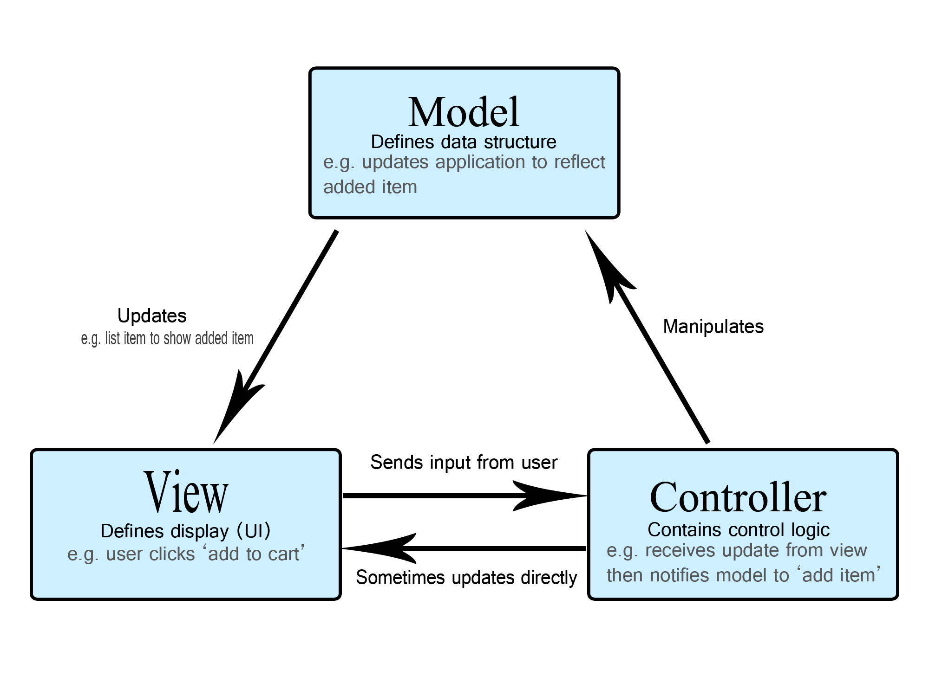
Hình: 1 Hình Kiến Trúc MVC
    - Entity Framework
Entity Framework (EF) là công cụ ORM giúp mapping dữ liệu giữa SQL Server và mô hình đối tượng trong ứng dụng. EF hỗ trợ:
- Tự động tạo truy vấn SQL.
- Tự động tạo bảng dựa trên mô hình (Code First).
- Quản lý và thao tác dữ liệu thuận tiện.
  - Cơ sở dữ liệu và SQL Server
    - Khái niệm cơ sở dữ liệu
Cơ sở dữ liệu (Database) là tập hợp dữ liệu có tổ chức, được quản lý nhằm lưu trữ và truy xuất thông tin hiệu quả.
    - SQL Server
SQL Server là hệ quản trị cơ sở dữ liệu quan hệ do Microsoft phát triển, nổi bật nhờ:
- Tính ổn định, hiệu năng cao.
- Tích hợp dễ dàng với ASP.NET MVC.
- Hỗ trợ bảo mật và phân quyền chặt chẽ.
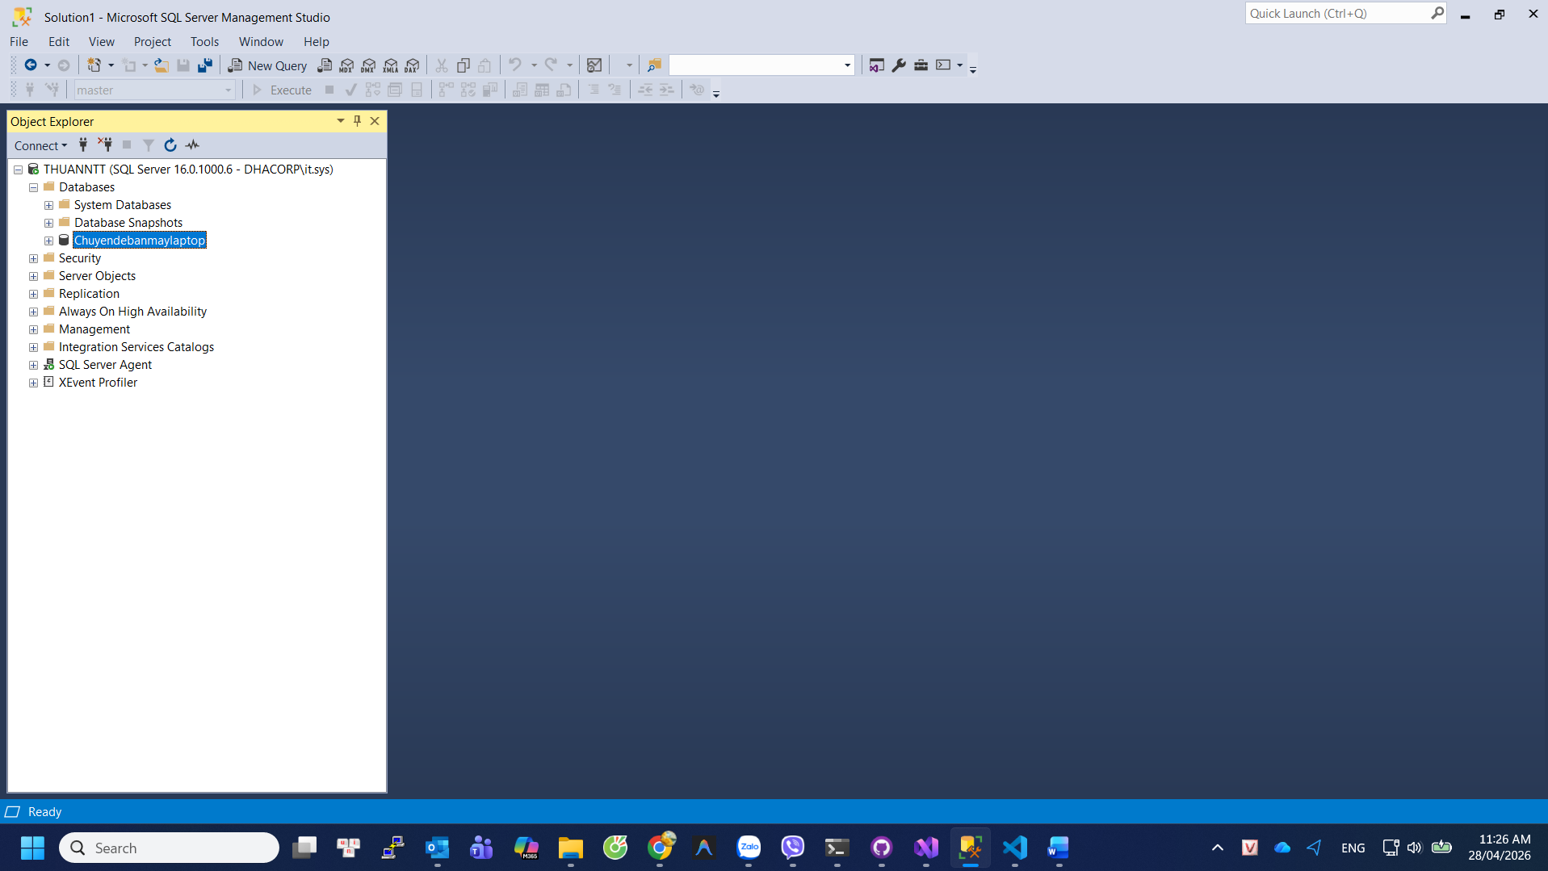
Hình: 2 Giao Diện SQL

    - Các bảng dữ liệu chính trong website bán Laptop
- Products: lưu thông tin Laptop như hãng, danh mục, tên sản phẩm, CPU, RAM, SSD, giá bán, giá cũ, số lượng tồn, mô tả và trạng thái nổi bật.
- ProductImages: lưu nhiều ảnh cho một sản phẩm và thứ tự hiển thị.
- ProductReviews: lưu đánh giá, bình luận, ảnh minh họa đánh giá và nội dung phản hồi từ quản trị viên.
- Orders: lưu thông tin đơn hàng gồm mã đơn, tên khách, số điện thoại, địa chỉ, ghi chú, phương thức thanh toán, trạng thái đơn và trạng thái hoàn tiền.
- OrderItems: lưu chi tiết từng sản phẩm trong đơn hàng.
- OrderStatusHistory: lưu nhật ký thay đổi trạng thái đơn hàng.
- AdminUsers: lưu tài khoản quản trị và các quyền thao tác theo chức năng.
- BannerSlides: lưu banner trình chiếu ở trang chủ.
- WebsiteSettings: lưu cấu hình thương hiệu, menu, footer, ảnh banner, liên kết và các khối nội dung giao diện.
- PolicyPages: lưu các trang nội dung như giới thiệu, liên hệ, chính sách, hướng dẫn.
- TechNewsPosts: lưu bài viết tin tức công nghệ hiển thị bên ngoài website.
  - Front-end: HTML, CSS, JavaScript và Bootstrap
    - HTML
HTML được sử dụng để xây dựng cấu trúc các trang như trang chủ, trang danh mục sản phẩm, trang chi tiết, giỏ hàng, thanh toán, hỗ trợ và khu vực quản trị.
    - CSS
CSS giúp định dạng giao diện, màu sắc, bố cục, thẻ sản phẩm, nút chức năng và các khối dashboard để website có tính thẩm mỹ và nhất quán.
    - JavaScript
JavaScript được dùng cho các tương tác động như carousel banner, lọc dữ liệu, AJAX nạp danh mục sản phẩm hoặc đánh giá, cập nhật số lượng giỏ hàng và thao tác giao diện.
    - Bootstrap
Bootstrap là framework CSS phổ biến, giúp xây dựng giao diện đẹp, hiện đại và tương thích trên nhiều thiết bị (responsive).
  - Các giả thiết khoa học của đề tài
- Người dùng có nhu cầu tìm kiếm sản phẩm Laptop theo các tiêu chí kỹ thuật như hãng, CPU, RAM, SSD và mức giá.
- Website thương mại điện tử cần tổ chức dữ liệu và quy trình nghiệp vụ logic để vừa hỗ trợ khách hàng vừa hỗ trợ quản trị viên.
- Nghiệp vụ xử lý đơn hàng cần theo dõi được trạng thái giao hàng, thanh toán và hoàn tiền ở mức cơ bản.
- Hệ thống cần có khả năng mở rộng để bổ sung thêm nội dung website, tin tức công nghệ và các chính sách hỗ trợ khách hàng.
  - Phương pháp nghiên cứu
    - Phương pháp thu thập tài liệu
Thu thập tài liệu về ASP.NET MVC, SQL Server, thương mại điện tử và các mô hình hệ thống bán hàng trực tuyến.
    - Phương pháp phân tích – tổng hợp
Phân tích mã nguồn, cơ sở dữ liệu và giao diện để tổng hợp thành mô hình nghiệp vụ và chức năng của hệ thống.

    - Phương pháp mô hình hóa
Biểu diễn các thành phần phần mềm dưới dạng class, actor, use case và quy trình hoạt động.
    - Phương pháp thực nghiệm
Đối chiếu các chức năng đã xây dựng với yêu cầu của đề tài để đánh giá mức độ hoàn thiện.
    - Phương pháp đánh giá
Đánh giá ưu điểm, hạn chế, tính phù hợp của các tính năng và đề xuất hướng nâng cấp trong tương lai.

- THỰC HIỆN NGHIÊN CỨU
  - Mô Tả bài Toán
Bài toán đặt ra là xây dựng một website bán Laptop cho phép cửa hàng đăng tải danh mục sản phẩm công nghệ, hỗ trợ khách hàng tra cứu cấu hình, theo dõi giá bán, xem hình ảnh minh họa, thêm sản phẩm vào giỏ hàng và gửi đơn đặt hàng trực tuyến.
Ở phía quản trị, hệ thống cần cho phép người quản lý cập nhật kho sản phẩm, quản lý tồn kho, quản lý đơn hàng, theo dõi trạng thái giao hàng, phản hồi đánh giá, biên tập tin tức công nghệ và điều chỉnh nội dung giao diện website.
Từ website bán Laptop đã xây dựng, có thể thấy bài toán không chỉ dừng ở việc bán hàng mà còn bao gồm quản trị nội dung số, cấu hình thương hiệu và điều phối quy trình bán hàng ở mức cơ bản.
  - Môi Trường
- Hệ điều hành: Microsoft Windows 10/11.
- Phần mềm Visual Studio.
- Ngôn ngữ : C#, ASP.NET MVC, .NET 8.0.
- Hệ quản trị cơ sở dữ liệu: Microsoft SQL Server.
- Công nghệ giao diện: HTML, CSS, JavaScript.
  - Thiết Kế CSDL
    - Biểu đồ Class
Lớp/Bảng | Thuộc tính nổi bật | Mô tả
AdminUsers | UserId, Username, FullName, PasswordHash, IsSuperAdmin, nhóm quyền thao tác | Quản lý tài khoản quản trị và phân quyền theo từng chức năng.
Products | ProductId, Brand, CategoryName, ProductName, Cpu, Ram, Ssd, Price, StockQty | Lưu thông tin Laptop và trạng thái hiển thị/kinh doanh.
ProductImages | ImageId, ProductId, ImageUrl, DisplayOrder | Lưu nhiều hình ảnh cho từng sản phẩm.
ProductReviews | ReviewId, ProductId, ReviewerName, Rating, CommentText, ReplyText | Quản lý đánh giá của khách và phản hồi từ quản trị viên.
Orders | OrderId, OrderCode, CustomerName, Phone, AddressLine, PaymentMethod, OrderStatus, RefundStatus | Lưu thông tin tổng quát của đơn hàng.
OrderItems | OrderItemId, OrderId, ProductId, ProductName, UnitPrice, Quantity, LineTotal | Lưu danh sách sản phẩm trong từng đơn hàng.
OrderStatusHistory | HistoryId, OrderId, ActionType, StatusFrom, StatusTo, ChangedBy, ChangedAt | Theo dõi lịch sử thay đổi trạng thái đơn hàng.
BannerSlides | SlideId, Title, Subtitle, ImageUrl, LinkUrl, DisplayOrder | Quản lý banner hiển thị trên trang chủ.
WebsiteSettings | Thông tin thương hiệu, menu, hotline, footer, banner danh mục, màu sắc | Lưu cấu hình giao diện và nội dung website.
PolicyPages | PolicyKey, MenuLabel, Title, Summary, ContentHtml | Quản lý trang giới thiệu, liên hệ, chính sách và nội dung hỗ trợ.
TechNewsPosts | Slug, CategoryName, Title, Summary, ContentHtml, ThumbnailUrl | Quản lý bài viết tin tức công nghệ hiển thị bên ngoài website.
ContactMessages | ContactMessageId, Name, Email, Phone, Message | Lưu thông tin liên hệ từ người dùng gửi qua form liên hệ trên website
    - Sơ đồ Class tổng quan
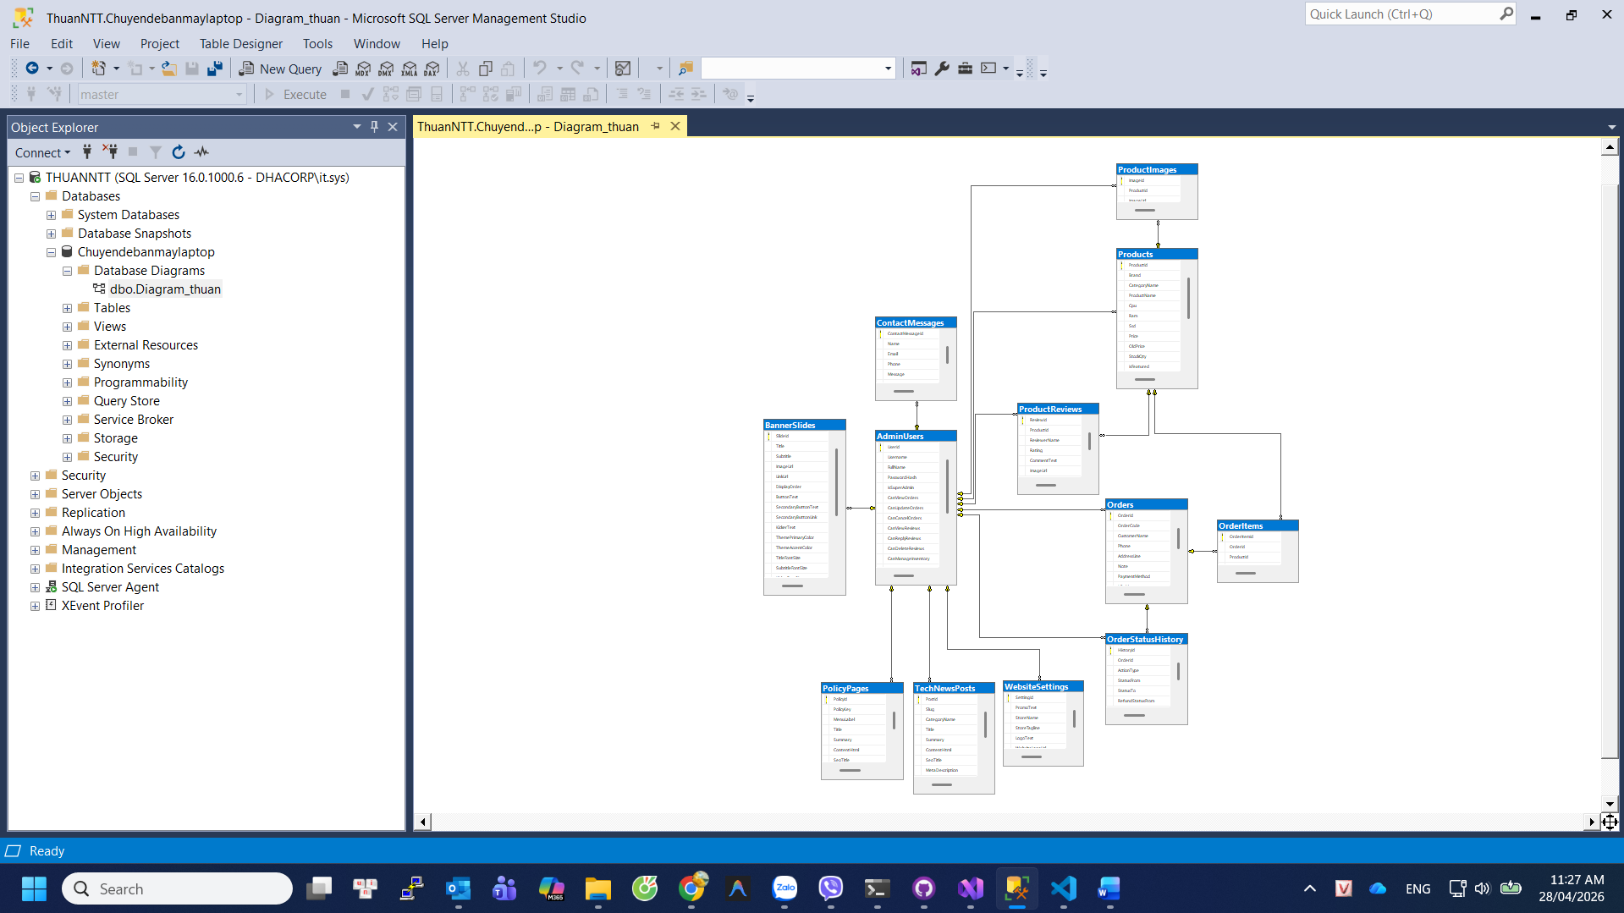
Hình: 3 Sơ Đồ Class Tổng Quan
Mô tả từng Class
- Bảng WebsiteSettings: Quản lý cấu hình chung của website.
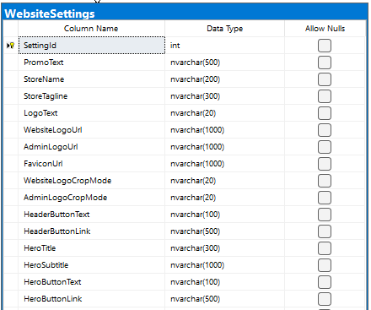
Hình: 4 Class WebsiteSettings

- Bảng TechNewsPosts: Quản lý thông tin bài viết tin tức công nghệ.
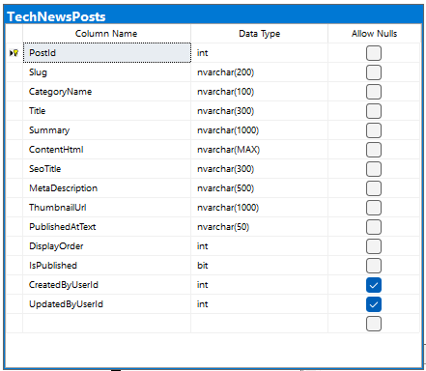
Hình: 5 Class TechNewsPosts
- Bảng PolicyPages: Quản lý thông tin các trang chính sách.
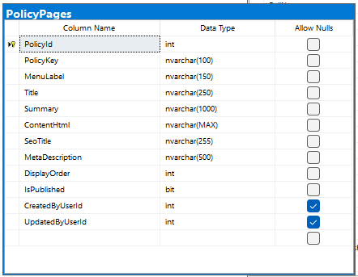
Hình: 6 Class PolicyPages

- Bảng BannerSlides: Quản lý danh sách banner trình chiếu.
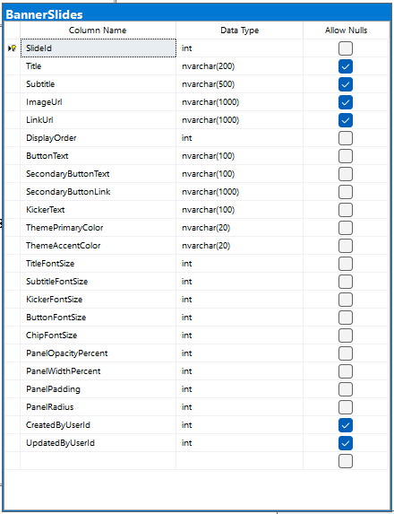
Hình: 7 Class BannerSlides
- Bảng AdminUsers: Quản lý thông tin tài khoản quản trị.
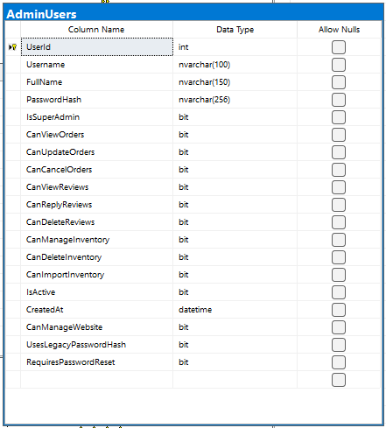
Hình: 8 Class AdminUsers

- Bảng Products: Quản lý thông tin sản phẩm laptop.
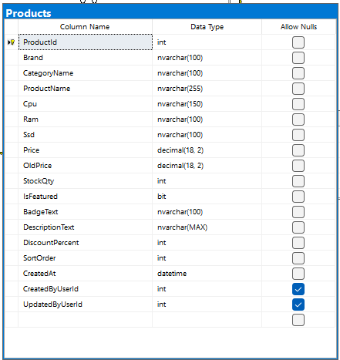
Hình: 9 Class Products
- Bảng ProductImages: Quản lý hình ảnh của sản phẩm.

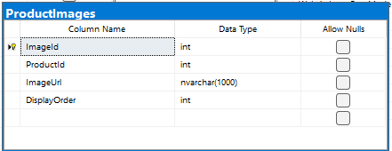
Hình: 10 Class ProductImages
- Bảng ProductReviews: Quản lý đánh giá sản phẩm của khách hàng.
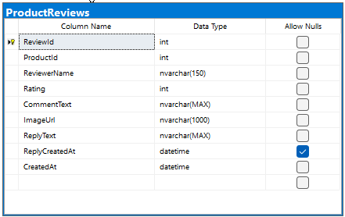
Hình: 11 Class ProductReviews

- Bảng Orders: Quản lý thông tin đơn hàng.
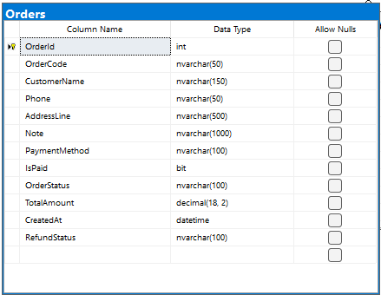
Hình: 12 Class Orders
- Bảng OrderItems: Quản lý chi tiết sản phẩm trong đơn hàng.
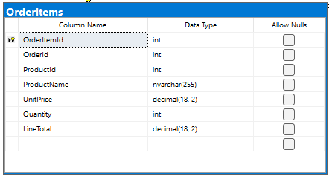
Hình: 13 Class OrderItems
- Bảng OrderStatusHistory: Quản lý lịch sử thay đổi trạng thái đơn hàng.
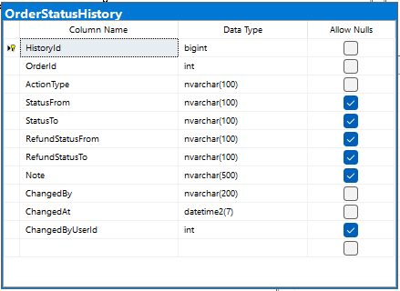
Hình: 14 Class OrderStatusHistory
- Bảng ContactMessages: Quản lý thông tin liên hệ từ người dùng gửi qua form liên hệ trên website.

Hình: 15 Class ContactMessages
    - Use Case
Các tác nhân và ca sử dụng chính của hệ thống được xác định như sau:
Tác nhân | Mô tả tác nhân | Use case chính
Guest / Khách vãng lai | Người truy cập chưa có tài khoản | Xem trang chủ; xem danh mục Laptop; lọc theo hãng, danh mục, CPU, RAM, SSD; xem chi tiết sản phẩm; xem tin tức công nghệ; xem trang hỗ trợ; thêm vào giỏ hàng; đặt hàng trực tiếp.
Admin bán hàng | Nhân sự xử lý đơn hàng | Đăng nhập admin; xem danh sách đơn; xem chi tiết đơn; bắt đầu giao hàng; hoàn tất giao hàng; xác nhận khách không nhận hàng; hủy đơn theo quyền; in hóa đơn và phiếu giao hàng.
Admin kho | Nhân sự quản lý sản phẩm | Xem tồn kho; thêm/sửa/xóa sản phẩm; cập nhật số lượng tồn; import Excel/CSV; tải file mẫu import; quản lý hình ảnh sản phẩm.
Admin nội dung | Nhân sự quản trị website | Cập nhật banner, menu, footer, hotline, chính sách, bài viết tin tức công nghệ; quản lý phản hồi đánh giá; quản lý tài khoản admin theo quyền.
Super Admin | Quản trị cấp cao | Thực hiện toàn bộ nghiệp vụ quản trị và cấp quyền cho các admin khác.
Bảng 1: Xác định Actor và Use Case của hệ thống
Bản đồ Use Case cho website bán Laptop
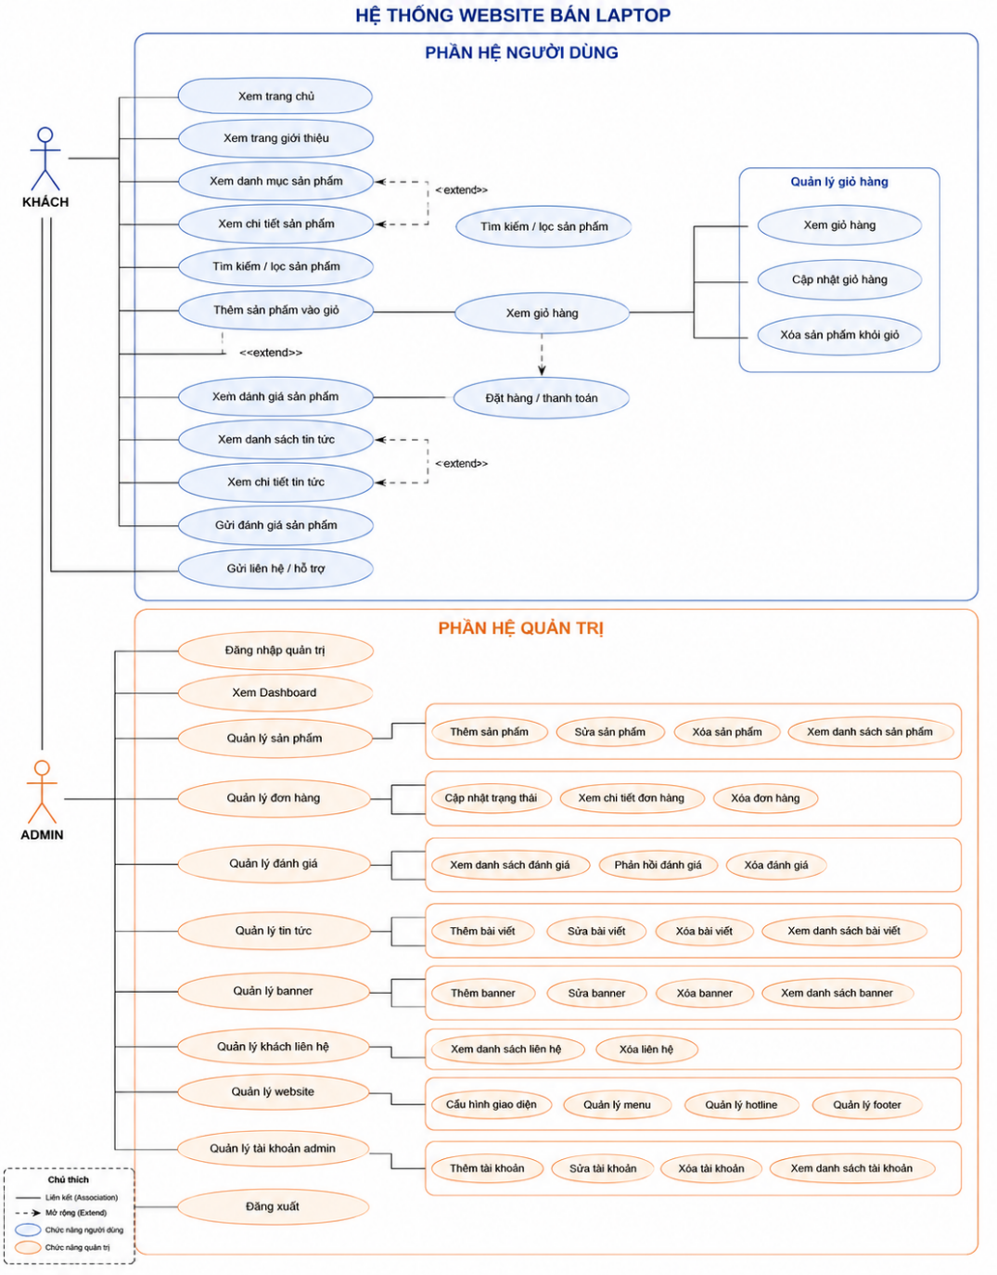
Hình: 16 Mô hình Use Case tổng quát của website bán Laptop
Sơ đồ Use-case gồm có:
Khách: Sơ đồ Use Case Khách hàng mô tả các chức năng mà người dùng có thể thực hiện trên website bán laptop, bao gồm xem trang chủ, xem sản phẩm, tìm kiếm, xem chi tiết sản phẩm, thêm vào giỏ hàng, quản lý giỏ hàng, thực hiện đặt hàng, xem các trang chính sách, tin tức và gửi liên hệ hỗ trợ. Đây là các chức năng thuộc phía người dùng cuối, phục vụ trải nghiệm mua sắm trực tuyến.
Admin: Sơ đồ Use Case Quản trị mô tả các chức năng dành cho quản trị viên hệ thống, bao gồm đăng nhập vào hệ thống quản trị, xem dashboard tổng quan, quản lý sản phẩm, quản lý đơn hàng và cập nhật trạng thái đơn, quản lý đánh giá khách hàng, quản lý nội dung website như tin tức, chính sách, banner và quản lý tài khoản quản trị. Đây là các chức năng hỗ trợ vận hành và quản lý toàn bộ hệ thống website
    - Sơ Đồ Hoạt Động
Use-case Admin
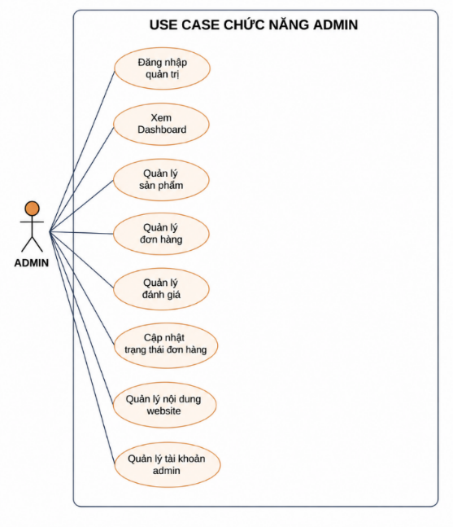
Hình: 17 Use-case chức năng Admin

Use-Case | Nội dung
Tên Use-Case | Chức năng Admin
Mô tả | Use-Case admin mô tả các chức năng quản trị của hệ thống website bán laptop.
Actor | Admin
Điều kiện kích hoạt | Admin truy cập vào trang quản trị hệ thống.
Tiền điều kiện | Admin phải đăng nhập thành công vào hệ thống
Hậu điều kiện | Admin có thể quản lý dữ liệu hệ thống như sản phẩm, đơn hàng, đánh giá, tin tức, chính sách và tài khoản quản trị.

Use-case chức năng Khách hàng
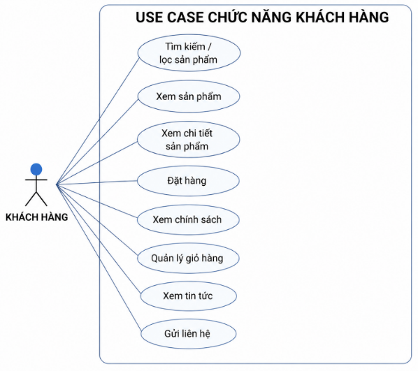
Hình: 18 Use-case chức năng Khách hàng
Use-Case | Nội dung
Tên Use-Case | Các chức năng của khách hàng
Mô tả | Use-Case cho phép khách hàng sử dụng các chức năng trên website như xem sản phẩm, tìm kiếm, xem chi tiết, thêm vào giỏ hàng và đặt hàng.
Actor | Khách hàng
Điều kiện kích hoạt | Khách hàng truy cập vào website bán laptop.
Tiền điều kiện | Website đang hoạt động bình thường và có dữ liệu sản phẩm để hiển thị.
Hậu điều kiện | Khách hàng có thể xem thông tin sản phẩm, chọn mua hàng và gửi đơn đặt hàng thành công.

Use-case đăng nhập quản trị
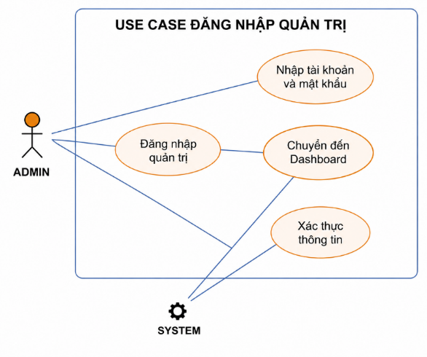
Hình: 19 Use-case đăng nhập quản trị
Use-Case | Nội dung
Tên Use-Case | Đăng nhập quản trị
Mô tả | Chức năng cho phép admin đăng nhập vào hệ thống quản trị bằng tài khoản đã được cấp.
Actor | Admin
Điều kiện kích hoạt | Admin chọn chức năng đăng nhập quản trị.
Tiền điều kiện | Admin đã có tài khoản quản trị hợp lệ.
Hậu điều kiện | Admin đăng nhập thành công và được chuyển vào trang dashboard quản trị.

Use-case quản lý sản phẩm
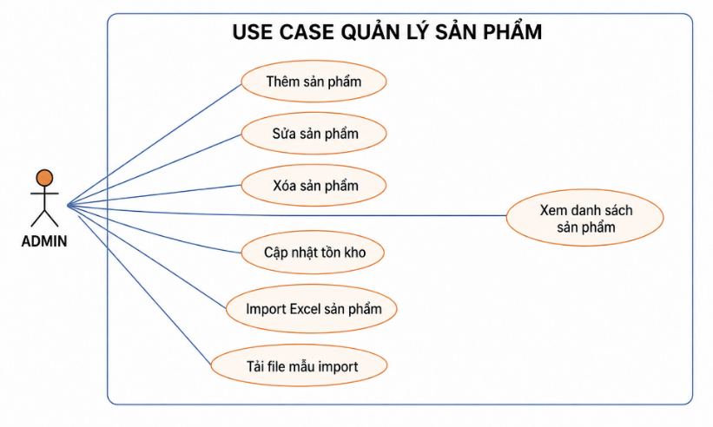
Hình: 20 Use-case quản lý sản phẩm

Use-Case | Nội dung
Tên Use-Case | Quản lý sản phẩm
Mô tả | Chức năng cho phép admin xem danh sách, thêm mới, chỉnh sửa, xóa và cập nhật tồn kho sản phẩm laptop.
Actor | Admin
Điều kiện kích hoạt | Admin chọn chức năng quản lý sản phẩm trong trang quản trị.
Tiền điều kiện | Admin đã đăng nhập thành công và có quyền quản lý sản phẩm.
Hậu điều kiện | Dữ liệu sản phẩm được cập nhật vào hệ thống.

Use-case quản lý đơn hàng
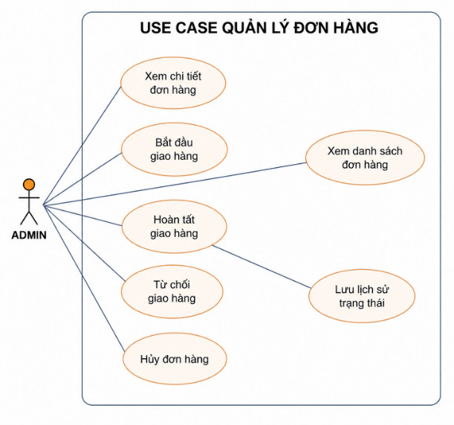
Hình: 21 Use-case quản lý đơn hàng
Use-Case | Nội dung
Tên Use-Case | Quản lý đơn hàng
Mô tả | Chức năng cho phép admin xem danh sách đơn hàng, xem chi tiết và cập nhật trạng thái xử lý đơn hàng.
Actor | Admin
Điều kiện kích hoạt | Admin chọn chức năng quản lý đơn hàng.
Tiền điều kiện | Admin đã đăng nhập và hệ thống có dữ liệu đơn hàng.
Hậu điều kiện | Trạng thái đơn hàng được cập nhật và lưu vào lịch sử xử lý đơn hàng.

Use-case quản lý đánh giá
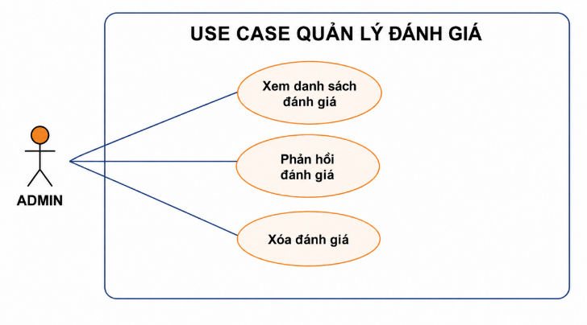
Hình: 22 Use-case quản lý đánh giá
Use-Case | Nội dung
Tên Use-Case | Quản lý đánh giá
Mô tả | Chức năng cho phép admin xem, phản hồi hoặc xóa các đánh giá sản phẩm do khách hàng gửi lên.
Actor | Admin
Điều kiện kích hoạt | Admin truy cập chức năng quản lý đánh giá.
Tiền điều kiện | Admin đã đăng nhập và hệ thống có dữ liệu đánh giá sản phẩm.
Hậu điều kiện | Đánh giá được phản hồi hoặc cập nhật theo thao tác quản trị.

Use-case quản lý nội dung website
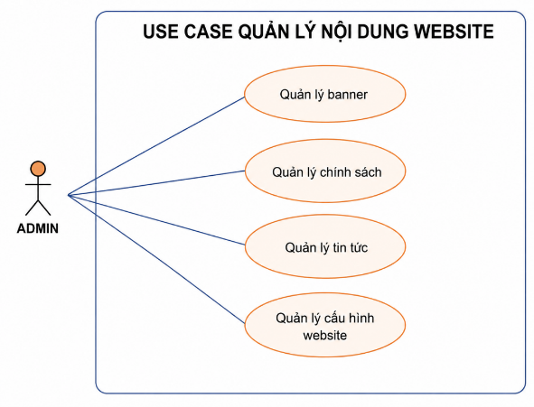
Hình: 23 Use-case quản lý nội dung website

Use-Case | Nội dung
Tên Use-Case | Quản lý nội dung website
Mô tả | Chức năng cho phép admin quản lý banner, tin tức công nghệ, chính sách và cấu hình chung của website.
Actor | Admin
Điều kiện kích hoạt | Admin chọn chức năng quản lý nội dung website.
Tiền điều kiện | Admin đã đăng nhập thành công
Hậu điều kiện | Nội dung website được cập nhật và hiển thị ra giao diện người dùng.

Use-case xem sản phẩm
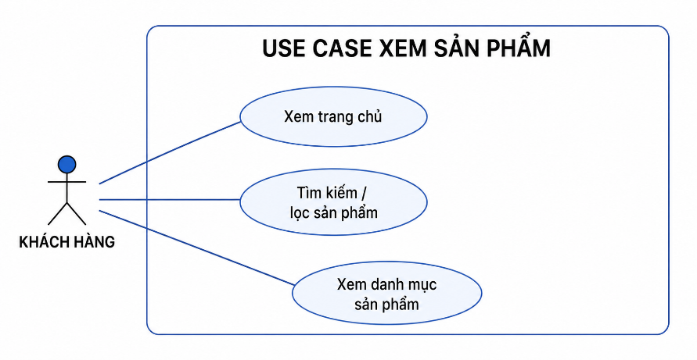
Hình: 24 Use-case xem sản phẩm
Use-Case | Nội dung
Tên Use-Case | Xem sản phẩm
Mô tả | Chức năng cho phép khách hàng xem danh sách sản phẩm laptop đang được bán trên website
Actor | Khách hàng
Tiền điều kiện | Hệ thống đã có dữ liệu sản phẩm.
Hậu điều kiện | Danh sách sản phẩm được hiển thị để khách hàng lựa chọn.

Use-case xem chi tiết sản phẩm
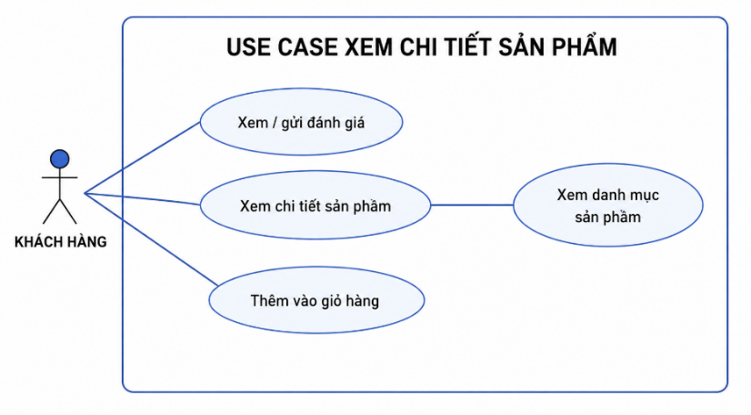
Hình: 25 Use-case xem chi tiết sản phẩm
Use-Case | Nội dung
Tên Use-Case | Xem chi tiết sản phẩm
Mô tả | Chức năng cho phép khách hàng xem đầy đủ thông tin chi tiết của một sản phẩm laptop.
Actor | Khách hàng
Điều kiện kích hoạt | Khách hàng chọn một sản phẩm cụ thể từ danh sách.
Tiền điều kiện | Sản phẩm tồn tại trong hệ thống.
Hậu điều kiện | Thông tin chi tiết sản phẩm, hình ảnh và đánh giá được hiển thị đầy đủ.

Use-case giỏ hàng
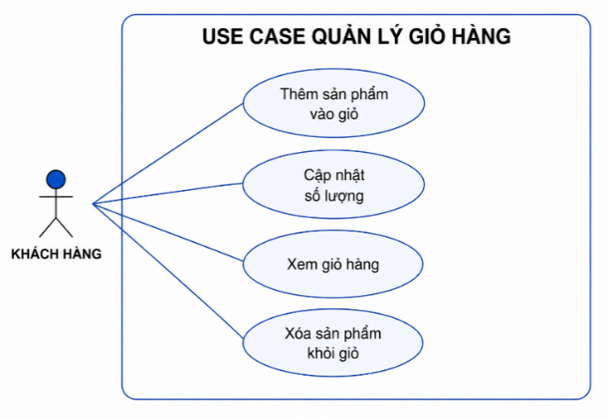
Hình: 26 Use-case giỏ hàng

Use-Case | Nội dung
Tên Use-Case | Quản lý giỏ hàng
Mô tả | Chức năng cho phép khách hàng thêm sản phẩm vào giỏ, cập nhật số lượng hoặc xóa sản phẩm khỏi giỏ hàng.
Actor | Khách hàng
Điều kiện kích hoạt | Khách hàng chọn thao tác liên quan đến giỏ hàng.
Tiền điều kiện | Khách hàng đã chọn ít nhất một sản phẩm.
Hậu điều kiện | Giỏ hàng được cập nhật theo thao tác của khách hàng.

Use-case đặt hàng
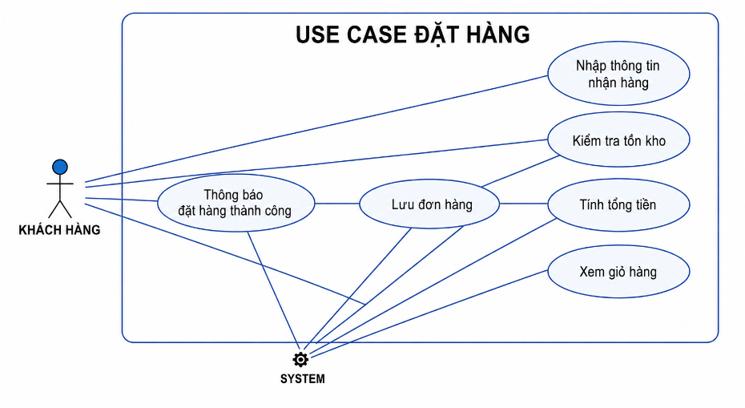
Hình: 27 Use-case đặt hàng
Use-Case | Nội dung
Tên Use-Case | Đặt hàng
Mô tả | Chức năng cho phép khách hàng nhập thông tin nhận hàng, xác nhận giỏ hàng và gửi đơn đặt mua sản phẩm.
Actor | Khách hàng
Điều kiện kích hoạt | Khách hàng chọn chức năng thanh toán / đặt hàng.
Tiền điều kiện | Giỏ hàng có sản phẩm hợp lệ và khách hàng nhập đầy đủ thông tin cần thiết.
Hậu điều kiện | Đơn hàng mới được tạo trong hệ thống và khách hàng nhận được thông báo đặt hàng thành công.
Use-case xem tin tức và chính sách
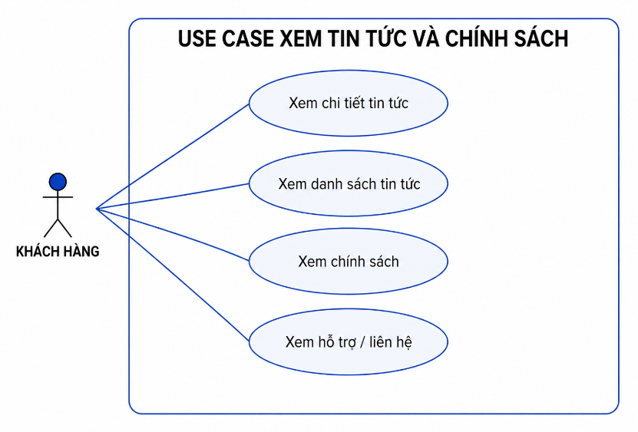
Hình: 28 Use-case xem tin tức và chính sách
Use-Case | Nội dung
Tên Use-Case | Xem tin tức và chính sách
Mô tả | Chức năng cho phép khách hàng xem các bài viết tin tức công nghệ và các trang chính sách của website.
Actor | Khách hàng
Điều kiện kích hoạt | Khách hàng truy cập vào menu tin tức hoặc chính sách.
Tiền điều kiện | Hệ thống đã có dữ liệu tin tức và chính sách được xuất bản.
Hậu điều kiện | Nội dung tin tức hoặc chính sách được hiển thị trên giao diện website.

- KẾT QUẢ THỰC NGHIỆM
  - Giao Diện Người Dùng
Trang chủ website bán laptop
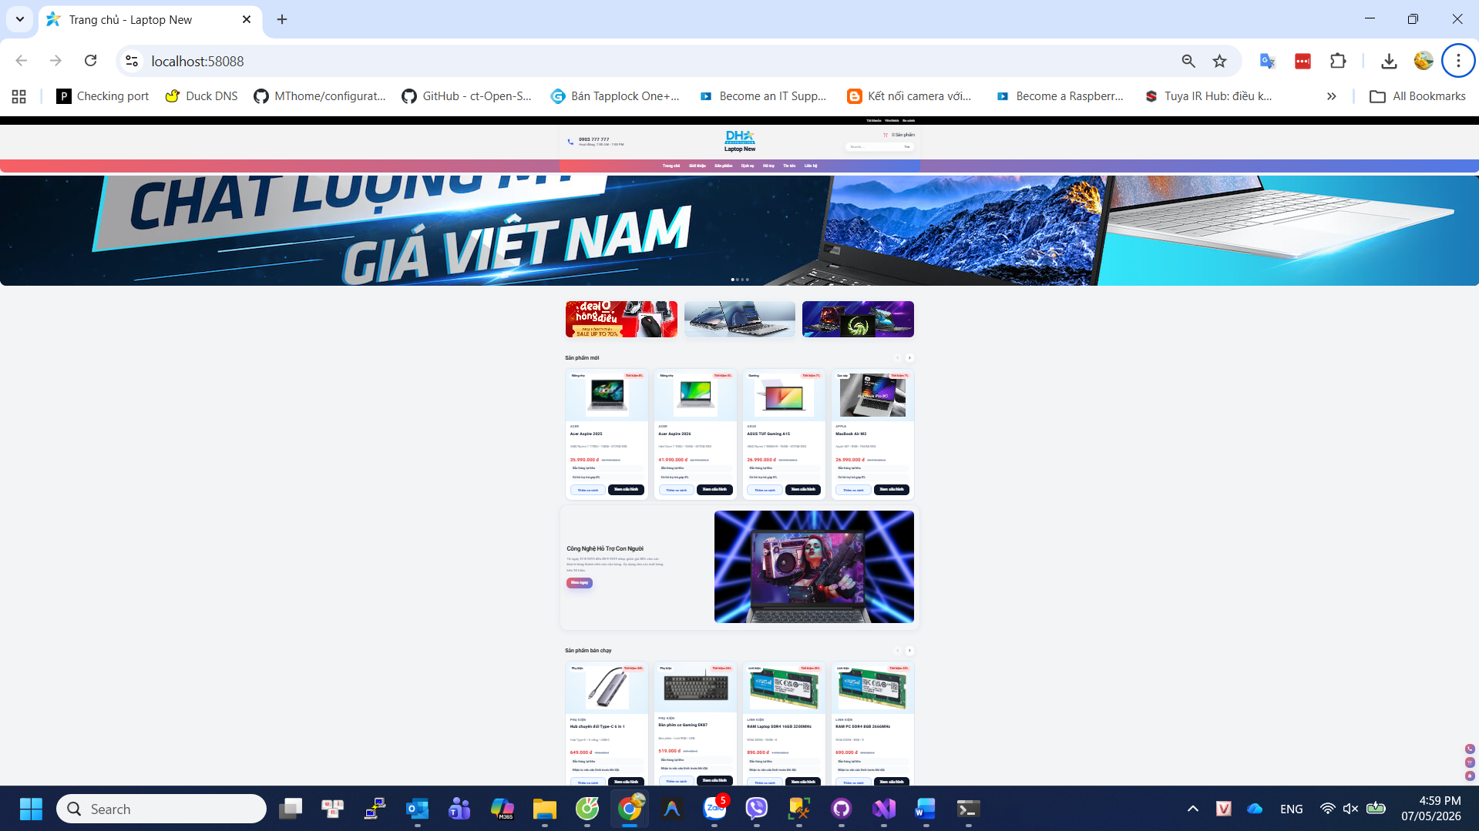
Mô tả giao diện chính của website
Trang chủ website bán Laptop được thiết kế theo phong cách hiện đại, tập trung vào trải nghiệm mua sắm nhanh và trực quan. Giao diện chia thành nhiều khu vực rõ ràng, giúp người dùng dễ dàng tìm kiếm sản phẩm, theo dõi thông tin và thực hiện mua hàng.
Phần đầu trang (Header):
Header nằm ở phía trên cùng của website, bao gồm:
- Logo thương hiệu đặt bên trái, giúp nhận diện website.
- Thanh menu điều hướng gồm các mục chính như Trang chủ, Sản phẩm, Liên hệ…
- Thanh tìm kiếm nằm trung tâm, cho phép nhập tên laptop hoặc từ khóa liên quan.
- Biểu tượng giỏ hàng hiển thị số lượng sản phẩm đã chọn.
- Đăng nhập ở góc phải để quản lý tài khoản người dùng.
- Khu vực này giúp người dùng thao tác nhanh và truy cập các chức năng chính.
Khu vực giới thiệu (Banner):
Ngay dưới header là banner quảng cáo lớn dạng slideshow, hiển thị:
- Hình ảnh laptop nổi bật
- Thông tin khuyến mãi hoặc sản phẩm mới
- Hiệu ứng chuyển slide tự động
- Giúp thu hút sự chú ý ngay khi người dùng truy cập website.
Khu vực Sản phẩm nổi bật:
Hiển thị dạng grid (lưới) gồm nhiều sản phẩm:
- Hình ảnh laptop, tên sản phẩm, giá bán
- Nút “Thêm vào giỏ” hoặc “Xem chi tiết”
- Đây là khu vực chính giúp người dùng lựa chọn và mua hàng.
Khu vực Sản phẩm mới / Sản phẩm bán chạy:
Các sản phẩm được chia theo tiêu chí:
- Mới nhất: vừa cập nhật trên hệ thống
- Bán chạy: được nhiều người mua
- Giúp người dùng nắm xu hướng thị trường và dễ ra quyết định.
Khu vực Bộ lọc và tìm kiếm nâng cao
Cho phép người dùng lọc sản phẩm theo:
- Giá tiền, thương hiệu, cấu hình (RAM, CPU, ổ cứng)
- Giúp tìm đúng sản phẩm nhanh hơn thay vì xem toàn bộ danh sách.
Khu vực Tin tức / Fanpage
Hiển thị:
- Tin tức công nghệ, đánh giá laptop, khung hiển thị fanpage Facebook
- Tăng độ tin cậy và giữ người dùng ở lại lâu hơn.
Khu vực Giỏ hàng (Cart)
Khi người dùng thêm sản phẩm:
- Hiển thị danh sách sản phẩm đã chọn
- Số lượng, giá tiền, tổng tiền, nút “Thanh toán”.
- Hỗ trợ quá trình mua hàng nhanh và rõ ràng.
Phần chân trang (Footer):
Footer nằm cuối trang, bao gồm:
- Thông tin liên hệ (địa chỉ, email, số điện thoại)
- Chính sách (bảo hành, đổi trả, vận chuyển)
- Liên kết mạng xã hội
- Tăng độ uy tín và hỗ trợ người dùng khi cần.
Trang đăng nhập tài khoản
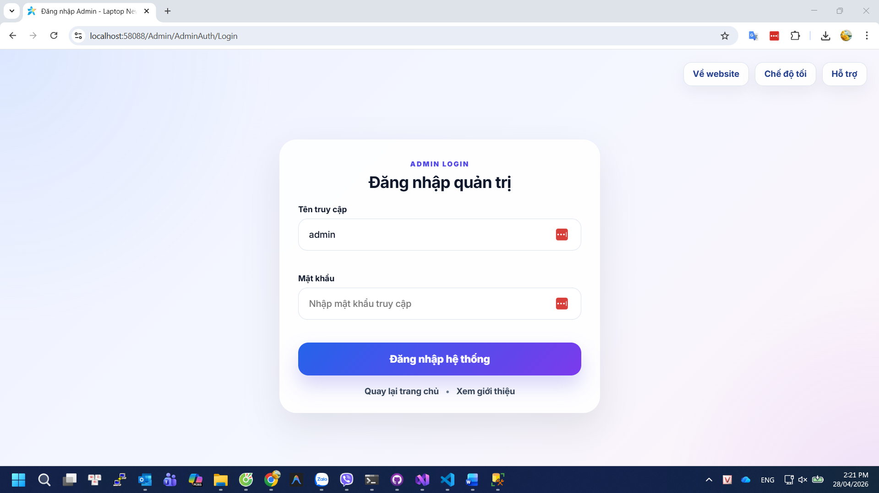
Trang đăng nhập tài khoản
Người dùng có thể đăng nhập bằng cách nhập Tên truy cập và Mật khẩu do Người quản trị cung cấp: nhập Tên đăng nhập và mật khẩu đã được cấp trước đó, nếu người dùng quên mật khẩu có thể liên hệ người quản trị viên để reset và nhận mật khẩu mới để truy cập.

Giao diện Quản trị
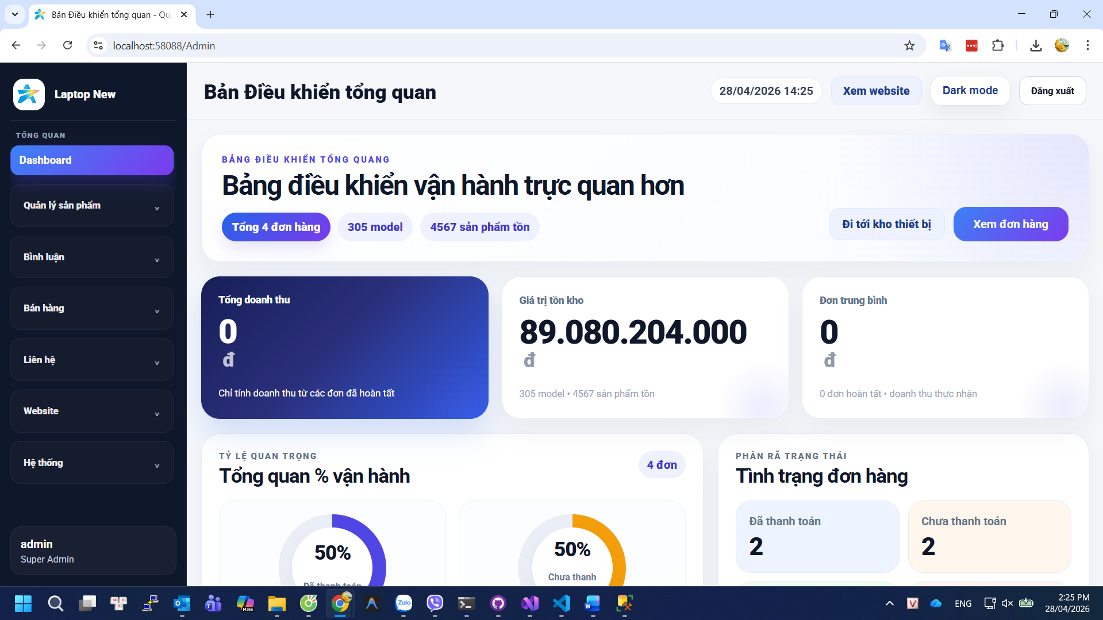
Giao diện Quản trị
- Thanh điều hướng bên trái (Sidebar Menu)
Sidebar là khu vực quan trọng nhất trong Admin, thường nằm bên trái màn hình, bao gồm các chức năng chính:
- Dashboard (Trang tổng quan)
- Quản lý sản phẩm
- Quản lý bình luận
- Quản lý đơn hàng
- Quản lý liên hệ
- Quản lý Website
- Quản lý Hệ thống
- Các menu được thiết kế dạng danh sách, có thể mở rộng (dropdown) để hiển thị các chức năng con, giúp thao tác nhanh và dễ sử dụng.
- Thanh tiêu đề và chức năng chung
Topbar Nút truy cập nhanh: Xem website, dark mode, đăng xuất
- Giúp quản trị viên thao tác nhanh và thuận tiện trong quá trình làm việc.
- Trang tổng quan (Dashboard)
Dashboard là màn hình đầu tiên sau khi đăng nhập Admin, cung cấp cái nhìn tổng thể về hoạt động của hệ thống:
- Tổng số sản phẩm, đơn hàng, doanh thu, số lượng khách hàng
- Ngoài ra, hệ thống còn hỗ trợ:
    - Biểu đồ doanh thu theo thời gian, thống kê đơn hàng theo trạng thái (đã xử lý, đang xử lý, đã hủy)
    - Danh sách sản phẩm bán chạy
- Giúp Admin nhanh chóng nắm bắt tình hình kinh doanh và đưa ra quyết định phù hợp.
Trang quản lý sản phẩm
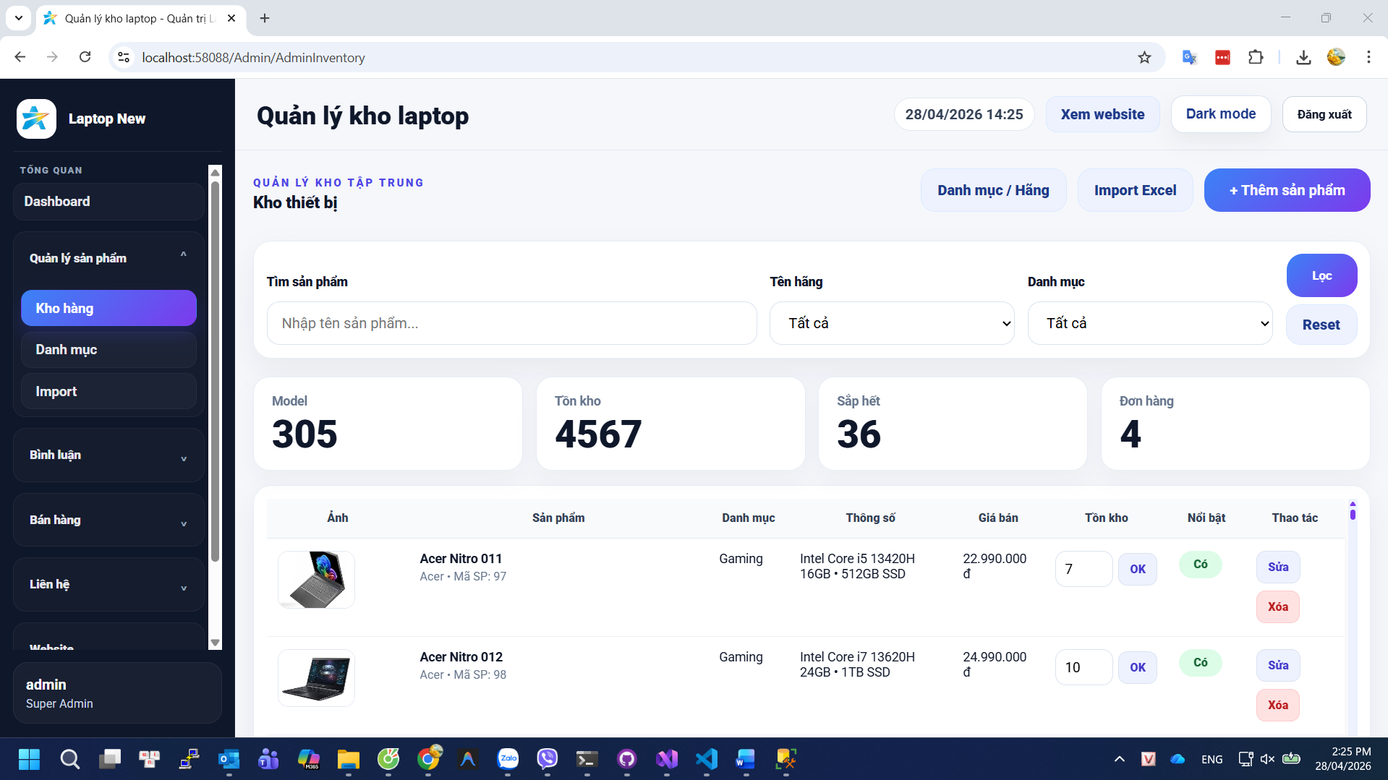
Mô tả giao diện Quản lý kho laptop
Giao diện quản lý kho hàng thuộc tính năng Quản lý sản phẩm → Kho hàng, cho phép Admin theo dõi và điều chỉnh toàn bộ dữ liệu sản phẩm trong hệ thống.
- Danh sách sản phẩm trong kho
Giao diện hiển thị dưới dạng bảng với các thông tin chính:
    - Tên sản phẩm, thương hiệu (Brand), danh mục, giá bán, số lượng tồn kho, trạng thái (Nổi bật / Bán chạy…)
- Ngoài ra còn có:
    - Thanh tìm kiếm sản phẩm, bộ lọc theo danh mục, nút Import dữ liệu sản phẩm
- Giúp quản lý nhanh số lượng lớn sản phẩm trong hệ thống.
- Chức năng thao tác
- Trong mỗi dòng sản phẩm, Admin có thể:
    - Xem, sửa chi tiết sản phẩm, xóa sản phẩm khỏi hệ thống
- Ngoài ra có thể:
    - Thêm sản phẩm mới, Import sản phẩm từ file Excel
- Tối ưu cho việc quản lý kho theo số lượng lớn.
- Quản lý tồn kho
- Trường “Tồn kho” (StockQty):
    - Cho phép nhập số lượng sản phẩm hiện có
- Hệ thống kiểm tra:
    - Không cho nhập số âm
    - Chỉ chấp nhận số nguyên
- Giúp đảm bảo tính chính xác của dữ liệu kho.

Trang chi tiết sản phẩm
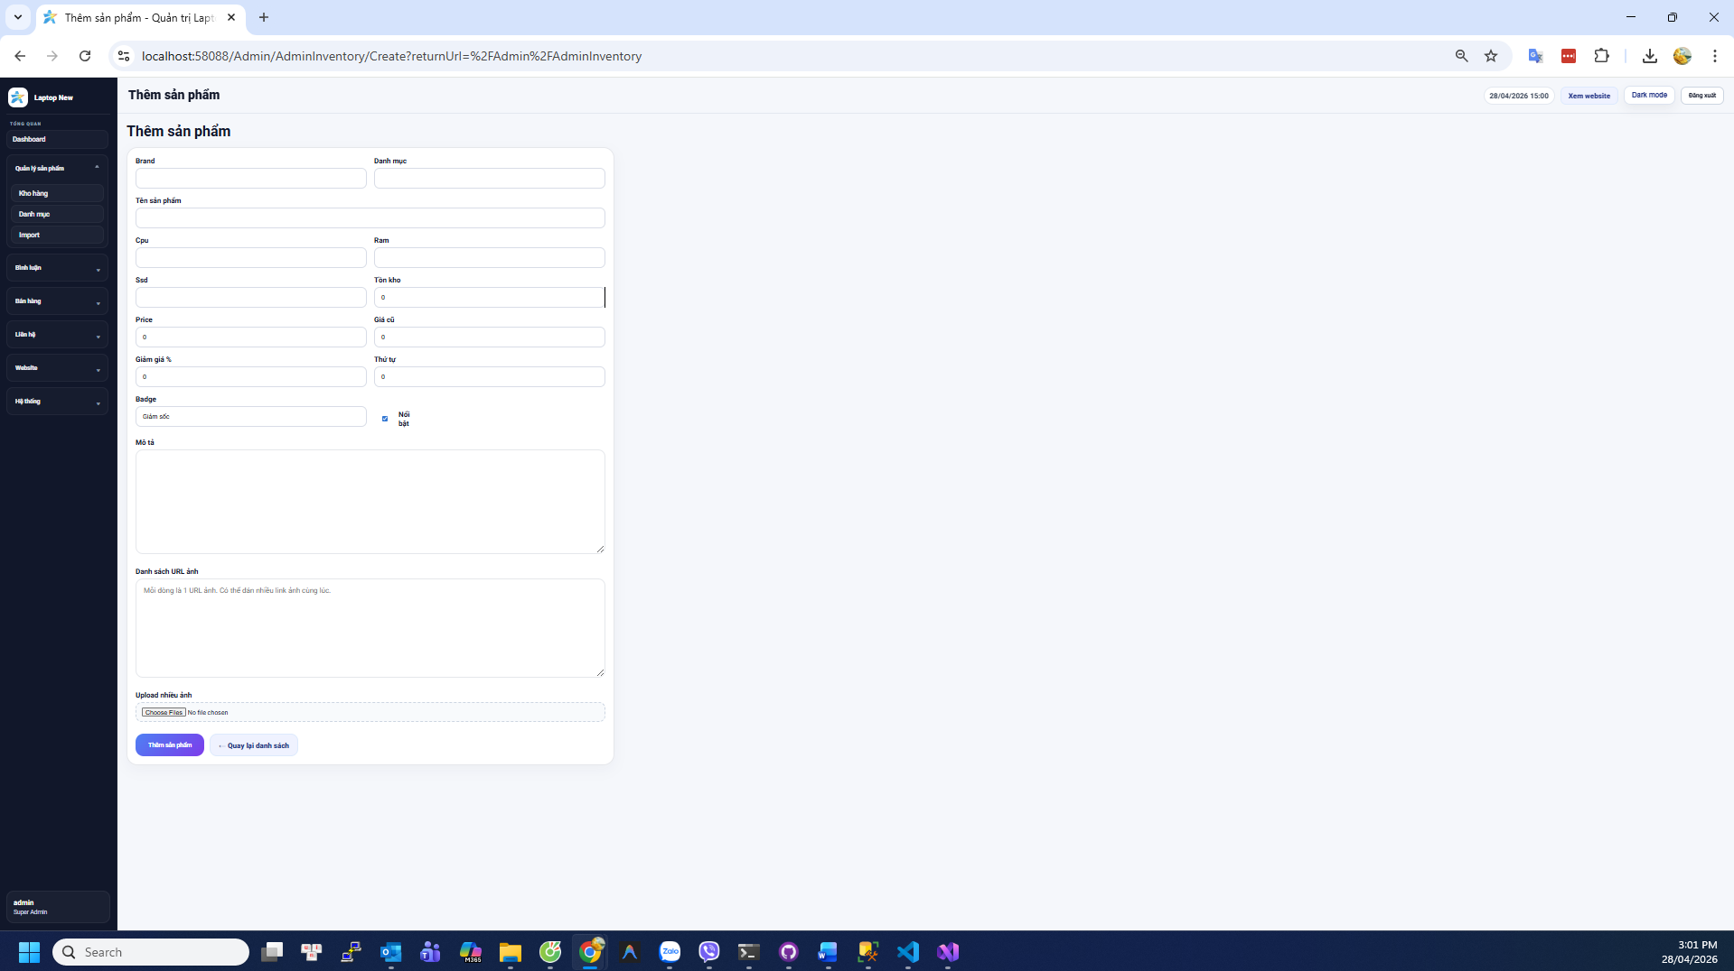
Mô tả chi tiết sản phẩm
- Bố cục giao diện
Giao diện được thiết kế dạng Form 2 cột (two-col grid) gồm:
    - Nhóm thông tin cơ bản bên trái & phải
    - Các trường dài (full-row) hiển thị toàn chiều ngang
    - Phần mô tả chi tiết nằm phía dưới
- Giúp dễ nhập liệu và không bị rối thông tin.
- Thông tin cơ bản sản phẩm
Bao gồm:
    - Brand (Thương hiệu), danh mục (CategoryName), tên sản phẩm (ProductName)
- Đây là thông tin định danh chính của sản phẩm.
- Thông số kỹ thuật
- Các trường cấu hình phần cứng: CPU, RAM, SSD
- Ví dụ trong hệ thống:
    - Intel Core i5 13420H, RAM 16GB, SSD 512GB
- Phục vụ hiển thị chi tiết cho người dùng khi mua hàng.
- Quản lý giá và khuyến mãi
Bao gồm các trường: Giá hiện tại (Price), giá cũ (OldPrice), phần trăm giảm giá (DiscountPercent)
- Hệ thống có thể tự tính giá hiển thị ngoài giao diện.
- Quản lý tồn kho
- StockQty (Tồn kho)
- Cho phép:
    - Nhập số lượng sản phẩm còn lại
    - Đồng bộ với hệ thống bán hàng
- Liên kết trực tiếp với tính năng quản lý đơn hàng.
- Thiết lập hiển thị sản phẩm
- Bao gồm:
    - SortOrder (Thứ tự hiển thị)
    - BadgeText (Nhãn: Bán chạy, Hot…)
    - IsFeatured (Nổi bật) (checkbox)
- Điều khiển cách sản phẩm xuất hiện ngoài website.
- Mô tả chi tiết sản phẩm
- Sử dụng Textarea.
- Cho phép:
    - Viết nội dung mô tả Chi tiết sản phẩm.
    - Ví dụ nội dung gồm:
      - Giới thiệu sản phẩm, thông số kỹ thuật, đối tượng sử dụng
- Đây là phần hiển thị trực tiếp ra trang chi tiết sản phẩm.

Giao diện quản lý bình luận
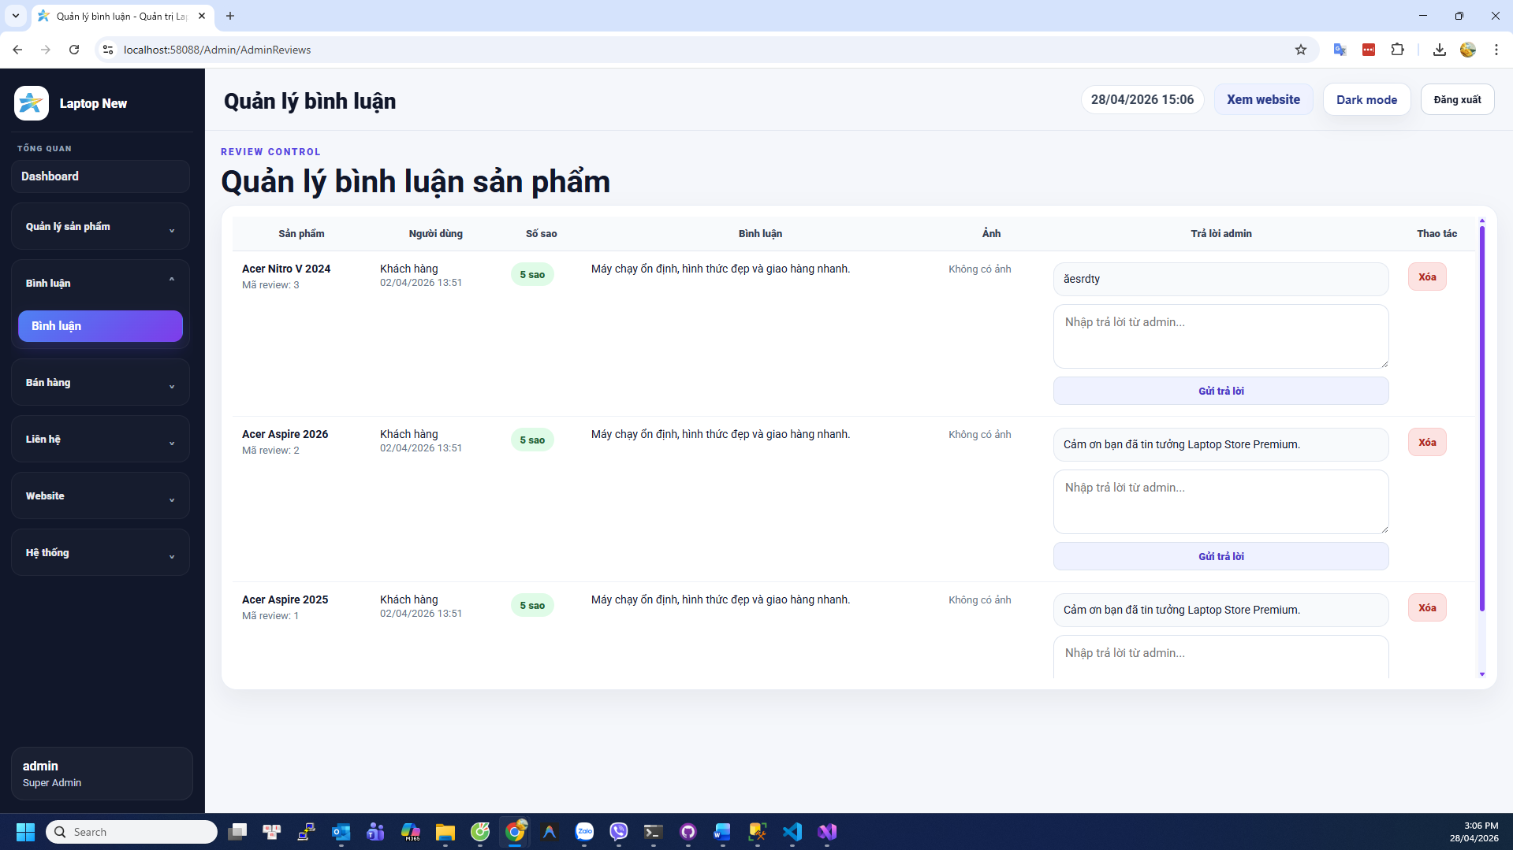
Mô tả giao diện quản lý bình luận
Trang quản lý bình luận
Giao diện quản lý bình luận thuộc tính năng Quản lý sản phẩm → Bình luận, cho phép Admin theo dõi, kiểm duyệt và phản hồi các đánh giá của khách hàng trên sản phẩm.
- Danh sách bình luận sản phẩm
Giao diện hiển thị dưới dạng bảng với các thông tin chính: Tên sản phẩm, người dùng (Khách hàng), thời gian đánh giá, số sao (Rating), nội dung bình luận, hình ảnh đính kèm (nếu có), trả lời từ Admin
- Giúp quản lý và kiểm soát toàn bộ đánh giá của khách hàng một cách hiệu quả.
- Phản hồi bình luận
Hệ thống cho phép Admin trả lời trực tiếp từng bình luận: Nhập nội dung phản hồi, gửi phản hồi ngay trên giao diện, hiển thị phản hồi bên dưới bình luận khách hàng
- Tăng tính tương tác và xây dựng uy tín với khách hàng.
- Quản lý đánh giá (Rating)
- Hệ thống hỗ trợ theo dõi số sao đánh giá: Hiển thị số sao trực quan, lọc theo mức đánh giá (1–5 sao), phát hiện các đánh giá tiêu cực
- Giúp cải thiện chất lượng sản phẩm và dịch vụ.
Giao diện quản lý đơn hàng
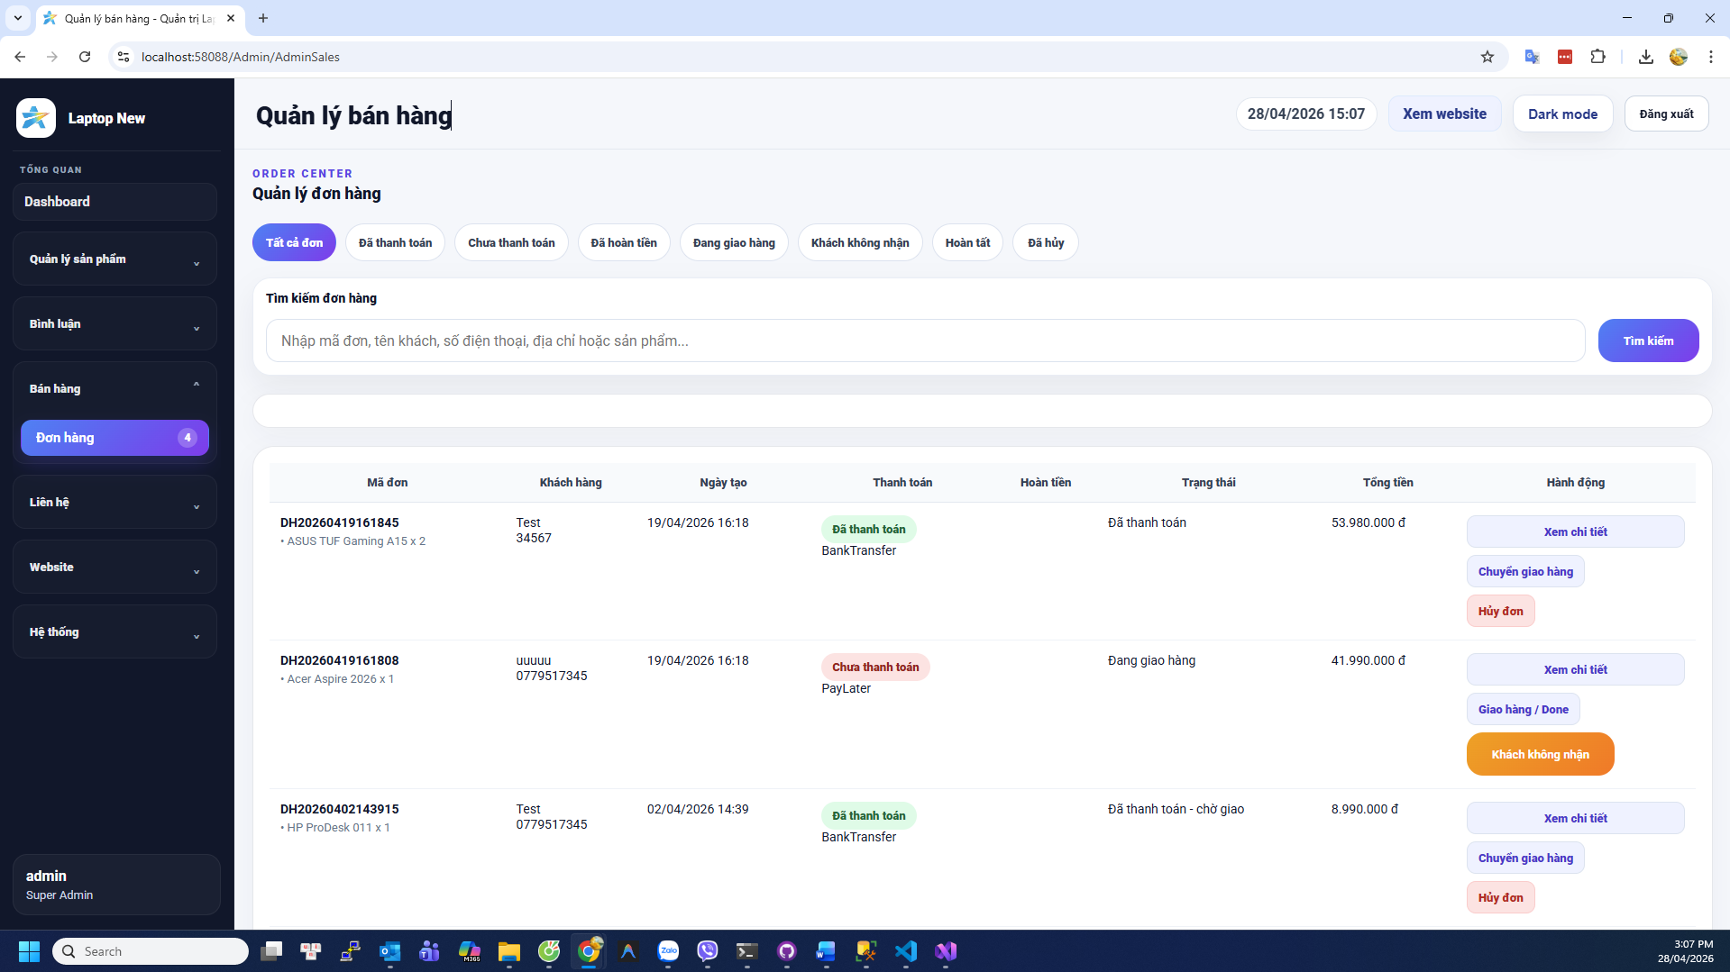
Mô tả giao diện quản lý đơn hàng
Giao diện quản lý đơn hàng thuộc tính năng Bán hàng → Đơn hàng, cho phép Admin theo dõi, xử lý và cập nhật trạng thái toàn bộ đơn hàng trong hệ thống.
- Tổng quan giao diện
Quản lý đơn hàng
- Bố cục gồm 4 phần chính: Tìm kiếm đơn hàng, thanh lọc trạng thái đơn hàng, bảng danh sách đơn hàng, các nút thao tác xử lý đơn.
- Thiết kế dạng dashboard giúp xử lý nhanh nhiều đơn cùng lúc.
- Bộ lọc trạng thái đơn hàng
Hệ thống cung cấp các filter chip để lọc nhanh đơn hàng theo trạng thái: Tất cả đơn, đã thanh toán, chưa thanh toán, đã hoàn tiền, đang giao hàng, khách không nhận, hoàn tất, đã hủy
- Giúp Admin dễ dàng kiểm soát từng giai đoạn xử lý đơn hàng.
- Bảng danh sách đơn hàng
Giao diện hiển thị dạng table (bảng) với các cột: Mã đơn, khách hàng, ngày tạo, thanh toán, hoàn tiền, trạng thái, tổng tiền, hành động
- Chi tiết từng cột:
    - Mã đơn: Hiển thị mã định danh (VD: DH20260419161845), Có danh sách sản phẩm nhỏ bên dưới
      - Giúp biết nhanh đơn gồm những sản phẩm gì
    - Khách hàng: Tên khách hàng, Số điện thoại
      - Hỗ trợ liên hệ và xác nhận đơn.
    - Ngày tạo: Thời gian đặt hàng
      - Phục vụ theo dõi timeline đơn.
    - Thanh toán: Trạng thái: Đã thanh toán, Chưa thanh toán
      - Phương thức thanh toán (BankTransfer, PayLater…)
    - Hoàn tiền
      - Hiển thị nếu đơn đã được refund, theo dõi tài chính rõ ràng.
    - Trạng thái đơn hàng
Các trạng thái chính gồm:
      - Chờ thanh toán, đang giao hàng, Hoàn tất, Khách không nhận, Đã hủy
- Phản ánh vòng đời của đơn hàng.
- Quy trình xử lý đơn hàng
- Dựa trên giao diện, quy trình gồm:
    - Khách đặt hàng → tạo đơn → Chờ thanh toán / xác nhận thanh toán → Chuyển sang trạng thái giao hàng
- Một trong các trường hợp:
    - Giao thành công → Hoàn tất
    - Khách không nhận → Hoàn tiền + trả kho → Hủy đơn
- Quy trình rõ ràng, phù hợp hệ thống thương mại điện tử.

Giao diện Chi tiết đơn hàng
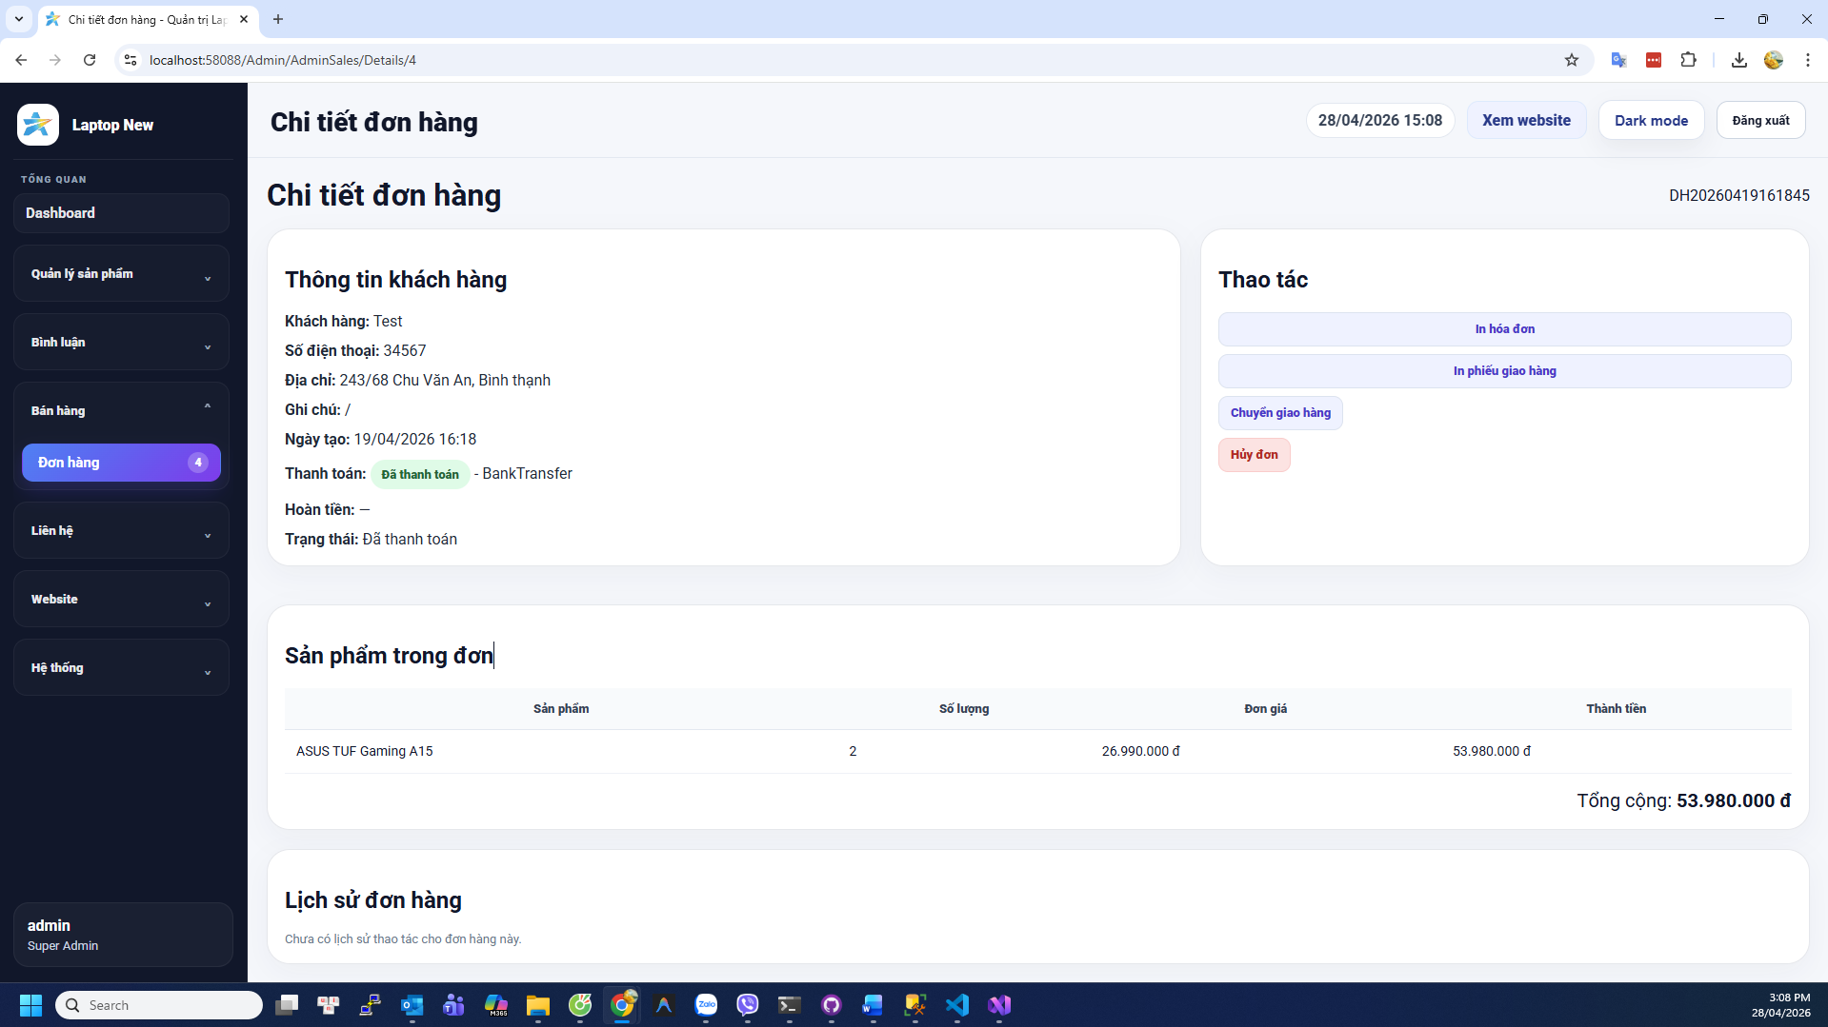
Mô tả giao diện Chi tiết đơn hàng
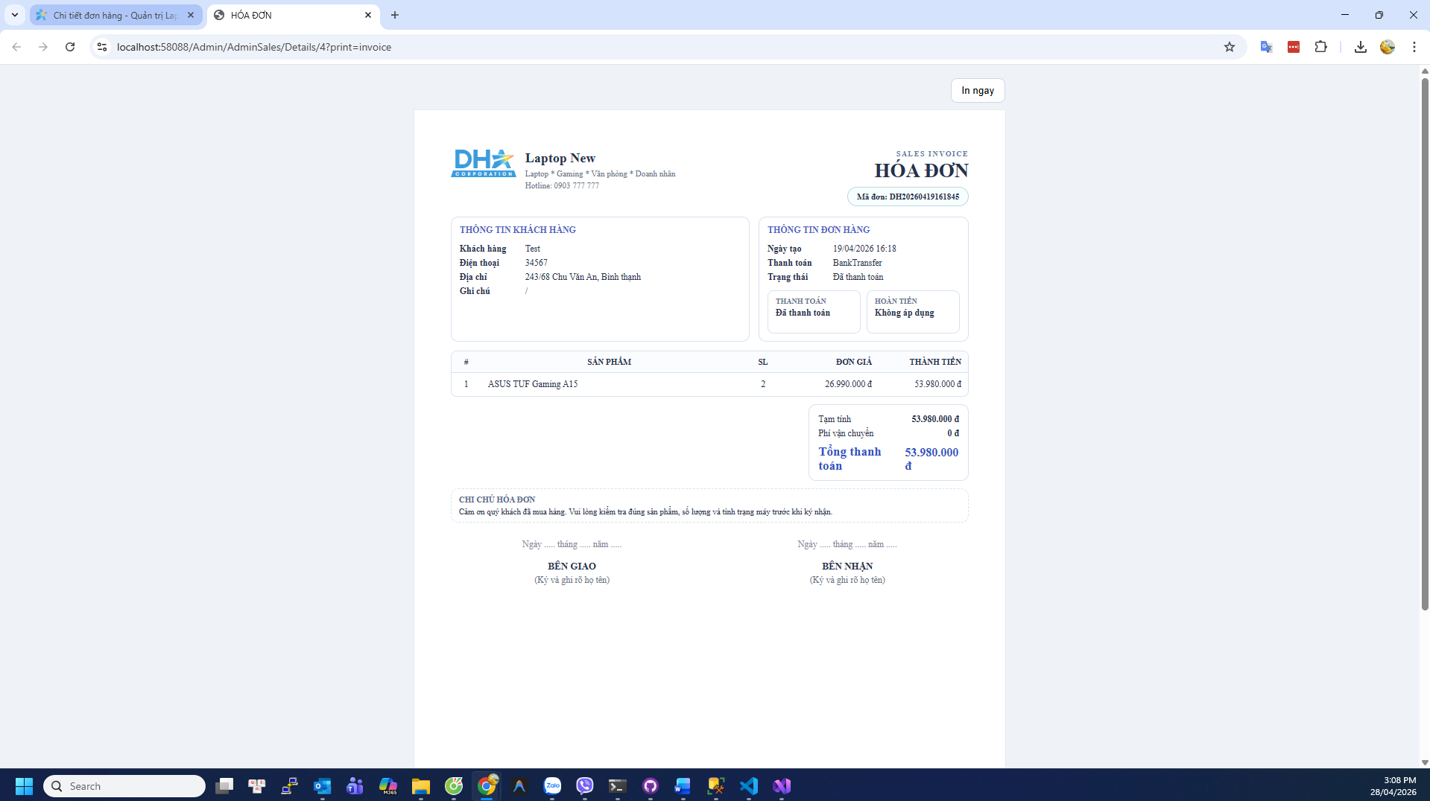
Phiếu In Hóa đơn bán lẻ
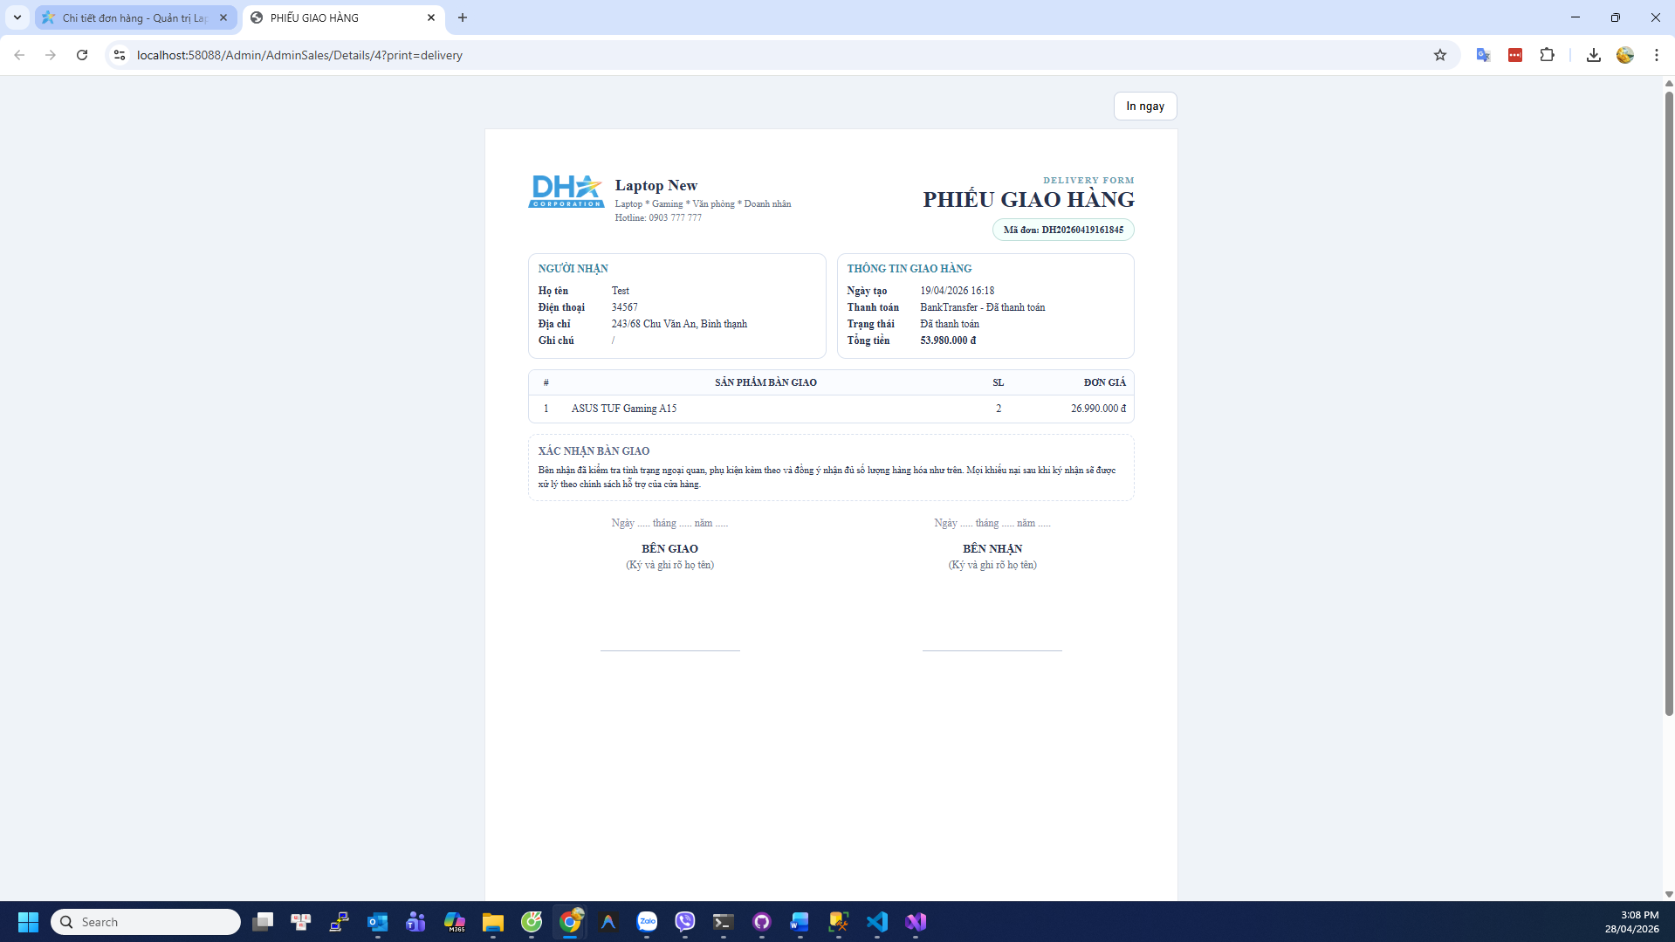
Phiếu In Giao Hàng
Giao diện chi tiết đơn hàng
Khi Admin chọn chức năng “Xem chi tiết” tại một đơn hàng, hệ thống sẽ hiển thị giao diện chi tiết giúp theo dõi đầy đủ thông tin liên quan đến đơn đó.
- Thông tin chung đơn hàng
Giao diện hiển thị các thông tin cơ bản:
- Mã đơn hàng, ngày tạo đơn, trạng thái đơn hàng, trạng thái thanh toán, phương thức thanh toán
- Giúp Admin nắm nhanh tình trạng hiện tại của đơn hàng.
- Thông tin khách hàng
Bao gồm:
- Tên khách hàng, số điện thoại, địa chỉ nhận hàng
- Hỗ trợ việc liên hệ và giao hàng chính xác.
- Danh sách sản phẩm trong đơn
Hiển thị dưới dạng bảng (table) gồm các cột:
- Tên sản phẩm, hình ảnh sản phẩm, số lượng, đơn giá, thành tiền
- Giúp kiểm tra chi tiết các sản phẩm mà khách đã đặt.
- Phục vụ đối soát thanh toán và thống kê doanh thu.
- Giúp xử lý đơn hàng linh hoạt theo yêu cầu khách.
- Lịch sử trạng thái đơn hàng
Hiển thị quá trình xử lý đơn:
- Thời gian cập nhật: Trạng thái trước → trạng thái sau → Người thực hiện
- Ví dụ:
    - Chờ thanh toán → Đang giao
    - Đang giao → Hoàn tất
- Giúp theo dõi toàn bộ vòng đời đơn hàng.
- Chức năng in hóa đơn
Xuất file hóa đơn của đơn hàng: Hiển thị đầy đủ thông tin: Mã đơn hàng, thông tin khách hàng, danh sách sản phẩm, tổng tiền thanh toán
- Hóa đơn được sử dụng cho mục đích thanh toán và lưu trữ.
- Chức năng in phiếu giao hàng
In thông tin phục vụ giao hàng: Tên người nhận, số điện thoại, địa chỉ giao hàng, danh sách sản phẩm.
- Phiếu giao hàng giúp nhân viên giao hàng dễ dàng vận chuyển và đối soát.
Giao diện Liên Hệ Khách Hàng
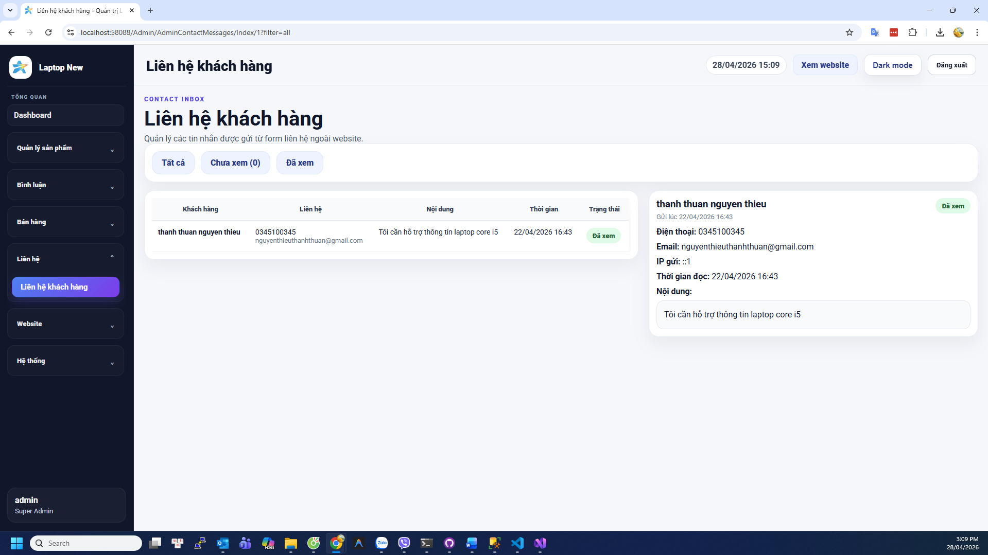
Mô tả giao diện Liên Hệ Khách Hàng
Trang liên hệ khách hàng
Giao diện “Liên hệ khách hàng” thuộc khu vực Admin, cho phép quản trị viên quản lý các tin nhắn được gửi từ form liên hệ trên website. Đây là nơi tập trung toàn bộ thông tin khách hàng cần hỗ trợ, giúp đảm bảo việc phản hồi nhanh chóng và hiệu quả.
- Bộ lọc tin nhắn
Cung cấp các tab lọc: Tất cả, Chưa xem (0), Đã xem
- Cho phép phân loại và ưu tiên xử lý các tin nhắn chưa được đọc.
- Danh sách liên hệ
Hiển thị dưới dạng bảng với các cột thông tin: Khách hàng (Tên người gửi), liên hệ (Số điện thoại, Email), nội dung tin nhắn, thời gian gửi, trạng thái (Đã xem / Chưa xem).
- Giúp quản trị viên dễ dàng theo dõi và quản lý thông tin khách hàng.
- Chức năng xử lý
Hệ thống hỗ trợ: Đánh dấu đã xem tin nhắn, xem chi tiết nội dung liên hệ, quản lý lịch sử tin nhắn
- Đảm bảo việc chăm sóc khách hàng được thực hiện đầy đủ và có hệ thống.
Giao diện Quản lý Website
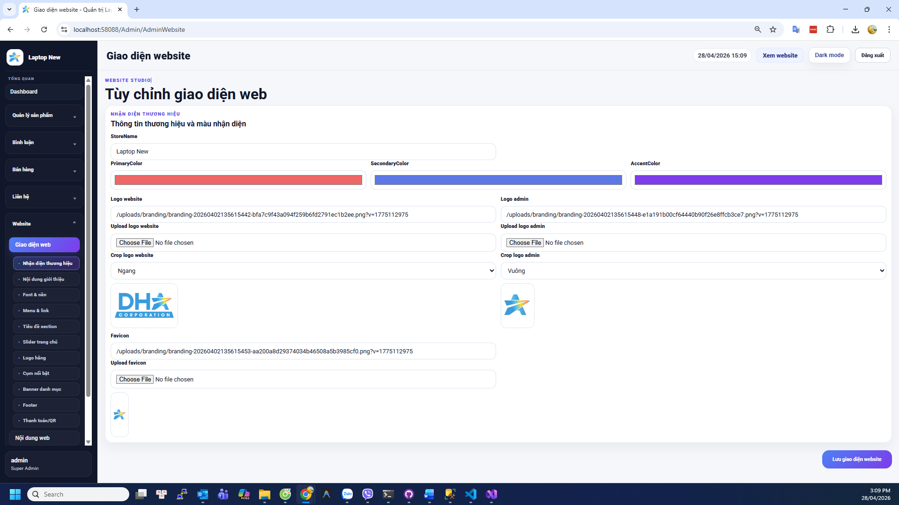Mô tả giao diện Quản lý Website
Menu Quản lý giao diện website là thành phần cho phép quản trị viên (Admin) thực hiện tùy chỉnh toàn bộ giao diện hiển thị của hệ thống bán hàng trực tuyến một cách linh hoạt và trực quan. Thông qua tính năng này, người dùng có thể thay đổi các yếu tố nhận diện thương hiệu, màu sắc, logo và nội dung hiển thị mà không cần chỉnh sửa trực tiếp mã nguồn. Tính năng đóng vai trò quan trọng trong việc đảm bảo tính đồng bộ thương hiệu, nâng cao trải nghiệm người dùng và hỗ trợ triển khai các chiến dịch marketing nhanh chóng.

Chức năng chính của Quản lý giao diện Website
- Quản lý thông tin thương hiệu
Cho phép cấu hình các thông tin cơ bản của website: Tên cửa hàng (Store Name), thông tin này được hiển thị tại nhiều vị trí trên website như header, banner, Phiếu In hoặc footer, giúp tăng độ nhận diện thương hiệu.
- Tùy chỉnh màu sắc giao diện
Hệ thống cung cấp các trường chọn màu: Màu chủ đạo (Primary Color), màu phụ (Secondary Color), màu nhấn (Accent Color)
- Các màu này được áp dụng đồng bộ lên toàn bộ giao diện như nút bấm, thanh menu, tiêu đề và các thành phần tương tác, giúp tạo sự nhất quán về mặt thiết kế.
- Quản lý logo hệ thống
Tính năng hỗ trợ: Upload logo website (hiển thị phía người dùng), upload logo admin (hiển thị trong hệ quản trị). Hiển thị logo theo dạng: Ngang\Vuông
- Giúp đảm bảo logo hiển thị đúng tỷ lệ trên nhiều thiết bị và vị trí khác nhau.
- Quản lý các thành phần giao diện
Tính năng được chia thành nhiều danh mục nhỏ giúp quản lý từng phần riêng biệt: Nội dung giới thiệu, Font và nền, menu và liên kết, tiêu đề các section, slider trang chủ, logo thương hiệu (hãng), cụm nội dung nổi bật, banner danh mục, footer, thanh toán / QR
- Việc phân chia này giúp Admin dễ dàng kiểm soát và cập nhật từng khu vực cụ thể trên website.
Trang quản lý nội dung hỗ trợ
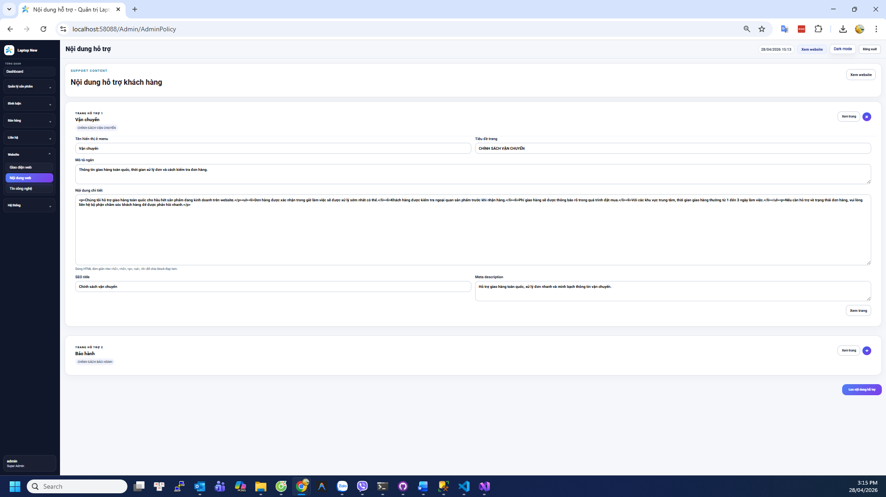
Mô tả giao diện nội dung web
Trang nội dung hỗ trợ
Giao diện “Nội dung hỗ trợ” thuộc khu vực Admin, cho phép quản trị viên tạo, chỉnh sửa và quản lý các trang thông tin hỗ trợ khách hàng trên website như: chính sách vận chuyển, đổi trả, bảo hành,… Các nội dung này sẽ được hiển thị trực tiếp trên website để người dùng tra cứu.
- Danh sách trang hỗ trợ
Mỗi nội dung hỗ trợ được hiển thị dưới dạng một khối riêng (card)
- Giúp quản trị viên quản lý nhiều trang hỗ trợ một cách trực quan.
- Chức năng chính
Hệ thống hỗ trợ: Tạo mới nội dung hỗ trợ, chỉnh sửa nội dung, xem trước nội dung hiển thị, xóa nội dung không cần thiết
- Đảm bảo nội dung luôn được cập nhật chính xác và phù hợp với hoạt động kinh doanh.

Trang quản lý Tin công nghệ
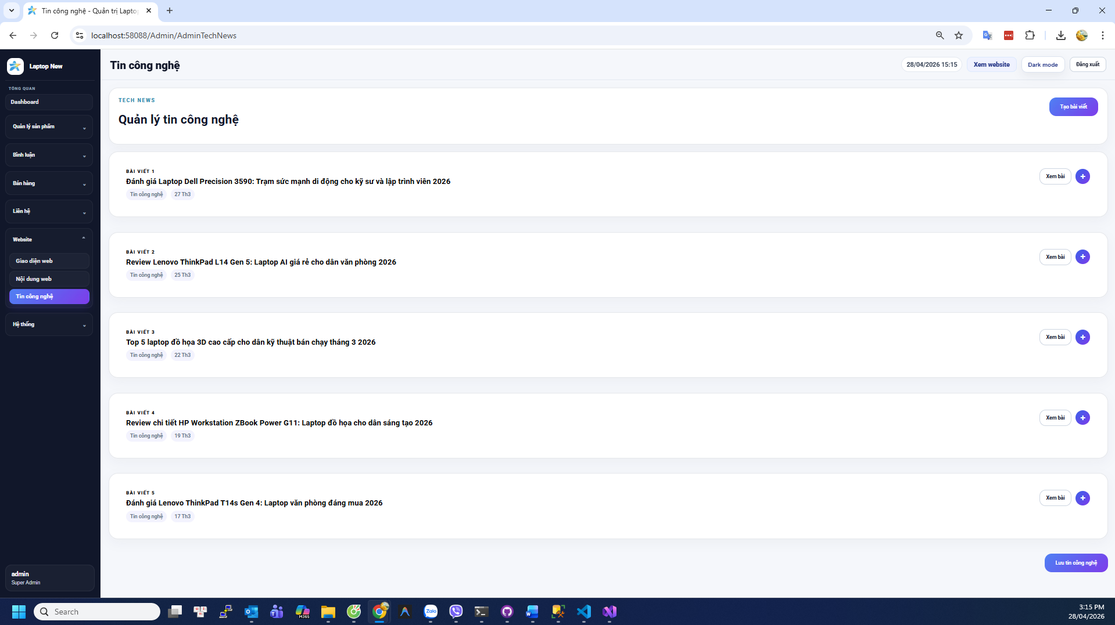
Mô tả giao diện Tin công nghệ
Trang quản lý Tin công nghệ
Giao diện “Tin công nghệ” thuộc khu vực Admin, cho phép quản trị viên tạo, chỉnh sửa và quản lý các bài viết liên quan đến công nghệ. Nội dung này sẽ được hiển thị trên website nhằm cung cấp thông tin, tin tức và bài đánh giá sản phẩm cho người dùng.
- Danh sách bài viết
Mỗi bài viết được hiển thị dạng khối (card) riêng biệt, Bao gồm: Tên bài viết, Chuyên mục (ví dụ: Tin công nghệ), ngày đăng, có các nút thao tác: Xem bài (preview), xóa bài viết.
- Giúp quản lý nội dung trực quan và dễ kiểm soát.
- Khu vực chỉnh sửa bài viết
Bao gồm các trường thông tin: Chuyên mục, ngày hiển thị, tiêu đề, mô tả ngắn, ảnh đại diện, SEO title
- Giúp quản trị viên quản lý nội dung bài viết đầy đủ và tối ưu hiển thị.
- Chức năng chính
Hệ thống hỗ trợ: Tạo mới bài viết, chỉnh sửa bài viết, xem trước nội dung, xóa bài viết
- Đảm bảo nội dung luôn được cập nhật và phù hợp với nhu cầu người dùng.
Trang quản lý Tài khoản admin
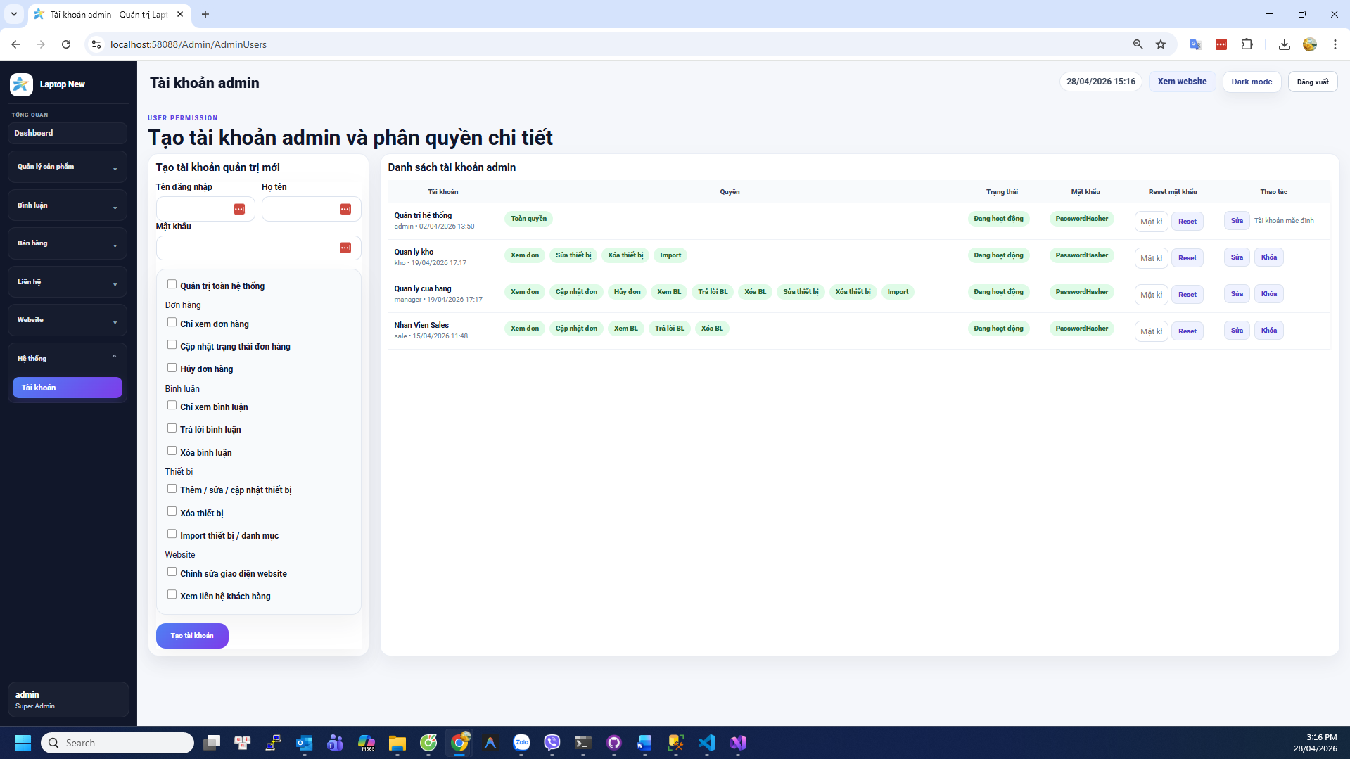
Mô tả giao diện Tài khoản admin
Trang quản lý tài khoản Admin
Giao diện “Tài khoản admin” thuộc khu vực Hệ thống, cho phép quản trị viên tạo mới tài khoản và phân quyền chi tiết cho từng người dùng trong hệ thống. Đây là chức năng quan trọng giúp kiểm soát quyền truy cập và đảm bảo tính bảo mật.
- Khu vực tạo tài khoản quản trị mới
Bao gồm các trường: Tên đăng nhập, họ tên, mật khẩu, phân quyền hệ thống, cho phép cấu hình chi tiết quyền cho từng tài khoản, giúp phân quyền linh hoạt theo từng vai trò (Admin, Manager, Nhân viên…).
- Giúp quản lý tài khoản rõ ràng, trực quan.
- Chức năng chính
Hệ thống hỗ trợ:
- Tạo tài khoản admin mới
- Phân quyền chi tiết theo chức năng
- Cập nhật thông tin tài khoản
- Khóa / mở khóa tài khoản
- Reset mật khẩu
- Đảm bảo kiểm soát truy cập và phân quyền hiệu quả trong hệ thống.

- KẾT LUẬN VÀ HƯỚNG PHÁT TRIỂN
  - Kết luận
Qua quá trình phân tích, kiểm tra luồng xử lý và đối chiếu với các màn hình thực tế, đề tài Xây dựng website bán Laptop đã đạt được các mục tiêu về tổ chức dữ liệu, điều hướng giao diện và vận hành nghiệp vụ. Hệ thống không chỉ hỗ trợ trưng bày sản phẩm, tìm kiếm, lọc cấu hình, giỏ hàng và thanh toán, mà còn xây dựng được khu vực quản trị phục vụ kho hàng, đơn hàng, nội dung website, liên hệ khách hàng và phân quyền tài khoản admin.
Phần giao diện cho thấy website đã được chia thành các vùng chức năng rõ ràng ở cả phía người dùng và phía quản trị. Trang chủ đóng vai trò trung tâm chuyển đổi; trang danh mục, chi tiết sản phẩm, giỏ hàng và thanh toán tạo thành chuỗi mua hàng tương đối hoàn chỉnh; còn khu quản trị được tổ chức theo đúng nhóm nghiệp vụ của cửa hàng. Đây là cơ sở quan trọng để đánh giá hệ thống có tính ứng dụng thực tế và phù hợp với phạm vi của chuyên đề ASP.NET.
Tuy nhiên, trong phạm vi hiện tại, hệ thống vẫn còn một số điểm có thể tiếp tục hoàn thiện như tối ưu hơn trải nghiệm trên thiết bị di động, tăng chiều sâu cho báo cáo thống kê quản trị, mở rộng quy trình chăm sóc khách hàng sau bán, và tích hợp thêm các thành phần tự động hóa nâng cao, tích hợp thanh toán thẻ tín dụng, bảo mật hệ thống thanh toán cũng như dữ liệu toàn bộ hệ thống. Những giới hạn này cũng đồng thời mở ra hướng nâng cấp rõ ràng cho giai đoạn phát triển tiếp theo.
Nhìn chung, đề tài đã giúp em thực hiện vận dụng đồng thời kiến thức về ASP.NET MVC, tổ chức kiến trúc nhiều lớp, cơ sở dữ liệu SQL Server, thiết kế giao diện và mô hình hóa luồng nghiệp vụ vào một sản phẩm phần mềm có tính thực hành cao.
  - Hướng phát triển
Trong thời gian tới, website bán Laptop có thể được tiếp tục nghiên cứu và phát triển theo các hướng sau:
- Mở rộng bộ lọc sản phẩm sâu hơn theo nhu cầu sử dụng, hãng, hiệu năng, kích thước màn hình, card đồ họa và mức giá để tăng khả năng tìm đúng sản phẩm.
- Tích hợp thanh toán điện tử thực tế và cơ chế đối soát trạng thái thanh toán tự động thay cho hình thức ghi nhận thủ công.
- Phát triển giao diện mobile hoặc ứng dụng di động để cải thiện trải nghiệm mua hàng trên điện thoại.
- Bổ sung dashboard quản trị nâng cao với biểu đồ doanh thu, tồn kho, tỷ lệ chuyển đổi đơn hàng và cảnh báo tồn kho thấp theo thời gian thực.
- Tăng cường bảo mật hệ thống thông qua chính sách mật khẩu mạnh, nhật ký đăng nhập, phân quyền chi tiết hơn và cơ chế sao lưu dữ liệu định kỳ.
- Mở rộng tính năng chăm sóc khách hàng như theo dõi lịch sử mua hàng, marketing, đánh giá sau mua và quản lý khách hàng thân thiết.
- Nghiên cứu tích hợp chatbot AI tư vấn cấu hình, gợi ý sản phẩm liên quan và đề xuất laptop theo nhu cầu học tập, văn phòng, gaming hoặc đồ họa.
Những hướng phát triển trên sẽ giúp website bán Laptop hoàn thiện hơn cả ở mặt kỹ thuật, trải nghiệm người dùng và khả năng vận hành thực tế trong môi trường thương mại điện tử.

DANH MỤC TÀI LIỆU THAM KHẢO
Tìm hiểu về ASP.net:
https://fptshop.com.vn/tin-tuc/danh-gia/asp-net-la-gi-165617
https://vietnix.vn/asp-net-la-gi/
TrangYoutube: https://www.youtube.com/watch?v=G0Mvjx06mok&list=PLN7LGSL0xSzofGAkvo0zcBYxDhhYQAX8A&index=7.
https://www.youtube.com/watch?v=7hwegNKkq9k&list=PLE5Bje814fYbtRxvDgmWJ6fUpIZXtbNrb
Xây Dựng Giao Diện ASP.net, Tìm Hiểu Mô Hình MVC
https://howkteam.vn/course/lap-trinh-website-voi-aspnet-mvc-co-ban/gioi-thieu-tong-quan-cong-nghe-web-aspnet-mvc-123
https://viblo.asia/p/asp-net-mvc-phan-1-tao-ung-dung-asp-net-mvc-dau-tien-bJzKmW66l9N
Tìm Hiểu Microsoft Visual Studio
https://www.thegioididong.com/game-app/tai-visual-studio-phan-mem-ho-tro-lap-trinh-day-du-234313
https://fptshop.com.vn/tin-tuc/danh-gia/microsoft-visual-studio-la-phan-mem-gi-173485
Tìm Hiểu Mô Hinh Use Case
https://stringee.com/vi/blog/post/use-case-diagram-la-gi
https://viblo.asia/p/tim-hieu-ve-use-case-DbmvmLAXkAg
Vẽ mô hình use case
https://claude.ai/
https://www.drawio.com/
Thư viện code
https://www.nuget.org/
https://www.w3schools.com/
Web mẫu tham khảo
https://www.web30s.vn/
https://portal.dhacorp.vn/

